**BỘ GIÁO DỤC VÀ ĐÀO TẠO**

**TRƯỜNG ĐẠI HỌC SƯ PHẠM KỸ THUẬT HƯNG YÊN**



**ĐỒ ÁN 2**

**XÂY DỰNG WEBSIDE BÁN LINH KIỆN ĐIỆN TỬ**

NGÀNH: CÔNG NGHỆ THÔNG TIN

CHUYÊN NGÀNH: KỸ THUẬT PHẦN MỀM

HƯỚNG CHUYÊN SÂU: CÔNG NGHỆ WEB

SINH VIÊN: **Hoàng Qúy Quỳnh**

MÃ LỚP: **101191A**

HƯỚNG DẪN:

**HƯNG YÊN – 2021**

NHẬN XÉT

**Nhận xét của giảng viên hướng dẫn:**

.......................................................................................................................................

.......................................................................................................................................

.......................................................................................................................................

.......................................................................................................................................

.......................................................................................................................................

.......................................................................................................................................

.......................................................................................................................................

.......................................................................................................................................

.......................................................................................................................................

.......................................................................................................................................

.......................................................................................................................................

.......................................................................................................................................

.......................................................................................................................................

.......................................................................................................................................

.......................................................................................................................................

.......................................................................................................................................

.......................................................................................................................................

.......................................................................................................................................

.......................................................................................................................................

.......................................................................................................................................

.......................................................................................................................................

**GIẢNG VIÊN HƯỚNG DẪN**

*(Ký và ghi rõ họ tên)*

**LỜI CAM ĐOAN**

Em xin cam đoan đồ án “…….” là kết quả thực hiện của bản thân em dưới sự hướng dẫn của ………………..

Những phần sử dụng tài liệu tham khảo trong đồ án đã được nêu rõ trong phần tài liệu tham khảo. Các kết quả trình bày trong đồ án và chương trình xây dựng được hoàn toàn là kết quả do bản thân em thực hiện.

Nếu vi phạm lời cam đoan này, em xin chịu hoàn toàn trách nhiệm trước khoa và nhà trường.

*Hưng Yên, ngày … tháng … năm…..*

Sinh viên

…………………………………..

**LỜI CẢM ƠN**

Để có thể hoàn thành đồ án này, lời đầu tiên em xin phép gửi lời cảm ơn tới bộ môn Công nghệ phần mềm, Khoa Công nghệ thông tin – Trường Đại học Sư phạm Kỹ thuật Hưng Yên đã tạo điều kiện thuận lợi cho em thực hiện đồ án môn học này.

Đặc biệt em xin chân thành cảm ơn ……………………………… đã rất tận tình hướng dẫn, chỉ bảo em trong suốt thời gian thực hiện đồ án vừa qua.

Em cũng xin chân thành cảm ơn tất cả các Thầy, các Cô trong Trường đã tận tình giảng dạy, trang bị cho em những kiến thức cần thiết, quý báu để giúp em thực hiện được đồ án này.

Mặc dù em đã có cố gắng, nhưng với trình độ còn hạn chế, trong quá trình thực hiện đề tài không tránh khỏi những thiếu sót. Em hi vọng sẽ nhận được những ý kiến nhận xét, góp ý của các Thầy giáo, Cô giáo về những kết quả triển khai trong đồ án.

Em xin trân trọng cảm ơn!

**MỤC LỤC**

NHẬN XÉT 2

DANH MỤC CÁC THUẬT NGỮ 7

DANH MỤC CÁC BẢNG 8

DANH MỤC CÁC HÌNH VẼ, ĐỒ THỊ 9

CHƯƠNG 1: TỔNG QUAN VỀ ĐỀ TÀI 10

1.1. Lý do chọn đề tài 10

1.2. Mục tiêu của đề tài 10

1.2.1 Mục tiêu tổng quát 10

1.2.2 Mục tiêu cụ thể 10

1.3. Giới hạn và phạm vi của đề tài 10

1.3.1 Đối tượng nghiên cứu 10

1.3.2 Phạm vi nghiên cứu 11

1.4. Nội dung thực hiện 11

1.5. Phương pháp tiếp cận 11

CHƯƠNG 2: CƠ SỞ LÝ THUYẾT 12

2.1. Quy trình phát triển phần mềm 12

2.2. Thiết kế giao diện web với HTML, CSS 12

2.3. Lập trình phía front-end 12

CHƯƠNG 3: PHÂN TÍCH VÀ THIẾT KẾ HỆ THỐNG 13

3.1 Đặc tả yêu cầu phần mềm 13

3.1.1 Các yêu cầu chức năng 13

3.1.2 Biểu đồ lớp thực thể 13

3.1.3 Các yêu cầu phi chức năng 13

3.2 Thiết kế giao diện 13

CHƯƠNG 4: TRIỂN KHAI WEBSITE 14

4.1 Triển khai các chức năng cho phân hệ người dùng 14

4.1.1 Trang chủ (Ví dụ) 14

4.1.2 Trang Xem Sản phẩm (Ví dụ) 15

4.2 Triển khai các chức năng cho phân hệ quản trị nội dung (nếu có) 15

4.3 Kiểm thử và triển khai ứng dụng 15

4.3.1 Kiểm thử 15

4.3.2 Đóng gói ứng dụng 15

4.3.3 Triển khai ứng dụng 15

KẾT LUẬN 16

TÀI LIỆU THAM KHẢO 17

DANH MỤC CÁC THUẬT NGỮ

|  |  |  |  |
| --- | --- | --- | --- |
| STT | Từ viết tắt | Cụm từ tiếng anh | Diễn giải |
| 1 | HTML | Hypertext Markup Language | Ngôn ngữ đánh dấu siêu văn bản |
| 2 | CSS |  |  |
|  |  |  |  |
|  |  |  |  |
|  |  |  |  |
|  |  |  |  |
|  |  |  |  |
|  |  |  |  |
|  |  |  |  |

DANH MỤC CÁC BẢNG

Bảng 2.1: Các thẻ Basic 14

Bảng 2.2: Các thẻ Formatting 14

Bảng 2.3: Các thẻ Frames 15

Bảng 2.4: Các thẻ images 15

Bảng 2.5: Các thẻ link 15

Bảng 2.6: Các thẻ lists 15

Bảng 2.7: Các thẻ table 16

Bảng 2.8: Một số thẻ khác 16

Bảng 3.1: Các chức năng phân hệ quản trị 20

Bảng 3.2: Các chức năng phân hệ người dùng 27

Bảng 3.3: Bảng thông tin loại sản phẩm 30

Bảng 3.4: Bảng thông tin dòng sản phẩm 30

Bảng 3.5: Bảng thông tin sản phẩm 30

Bảng 3.6: Bảng thông tin nhà cung cấp 31

Bảng 3.7: Bảng thông tin khách hàng 31

Bảng 3.8: Bảng thông tin hóa đơn nhập 31

Bảng 3.9: Bảng thông tin chi tiết hóa đơn nhập 32

Bảng 3.10: Bảng thông tin đơn hàng 32

Bảng 3.11: Bảng thông tin chi tiết đơn hàng 32

Bảng 3.12: Bảng thông tin bài viết 32

Bảng 3.13: Bảng thông tin tài khoản 33

DANH MỤC CÁC HÌNH VẼ, ĐỒ THỊ

Hình 3.1 :Chức năng của phân hệ quản trị nội dung 21

Hình 3.2: Biểu đồ phân rã Use Case quản lý loại sản phẩm 21

Hình 3.3: Biểu đồ phân rã Use Case quản lý loại sản phẩm 22

Hình 3.4: Biểu đồ phân rã Use Case quản lý sản phẩm 23

Hình 3.5: Biểu đồ phân rã Use Case quản lý tài khoản 23

Hình 3.6: Biểu đồ phân rã Use Case quản lý khách hàng 24

Hình 3.7: Biểu đồ phân rã Use Case quản lý bài viết 24

Hình 3.8: Biểu đồ phân rã Use Case quản lý hóa đơn 25

Hình 3.9: Chức năng của phân hệ người dùng 28

Hình 3.10: Biểu đồ phân rã Use Case xem sản phẩm 29

Hình 3.11: Biểu đồ phân rã Use Case quản lý giỏ hàng 29

Hình 3.12: Biểu đồ lớp thực thể của hệ thống 33

Hình 3.13: Giao diện trang chủ người dùng 1 34

Hình 3.14: Giao diện trang chủ người dùng 2 34

Hình 3.15: Giao diện phần sản phẩm bán chạy 35

Hình 3.16: Giao diện phần sản phẩm bán mới 35

Hình 3.17: Giao diện phần tin tức 35

Hình 3.18: Giao diện phần đầu trang sản phẩm 36

Hình 3.19: Giao diện phần chi tiết trang sản phẩm 36

Hình 3.20: Giao diện phần sản phẩm liên quan trang sản phẩm 37

Hình 3.21: Phần đầu trang giỏ hàng 37

Hình 3.22: Phần cuối trang giỏ hàng 38

Hình 3.23: Phần đầu trang thanh toán. 38

Hình 3.24: Phần cuối trang thanh toán 39

Hình 3.25: Giao diện trang chủ của quản trị viên 40

Hình 3.26: Giao diện trang quản lý sản phẩm 40

# TỔNG QUAN VỀ ĐỀ TÀI

1.1. Lý do chọn đề tài

* Các cửa hàng linh kiện điện tử quy mô nhỏ, khả năng tiếp cận thấp
* Những công nghệ mới xây dựng hệ thông IoT tiện đang có xu hướng phát triển, nhu cầu về nguồn linh kiện điện tử gia tăng.
* Thương mại điện tử đang trở nên phổ biến trong xã hội.

1.2. Mục tiêu của đề tài

1.2.1 Mục tiêu tổng quát

* Thiết kế giao diện website cho cửa hàng linh kiện điện tử có đầy đủ các chức năng cơ bản của một trang web thương mại điện tử

1.2.2 Mục tiêu cụ thể

* Thiết kế giao diện website cho người dùng truy cập đáp ứng những nhu cầu sau:

+ Trang web có đầy đủ tính năng cơ bản

+ Giao diện có bố cục rõ ràng, bắt mắt người dùng

1.3. Giới hạn và phạm vi của đề tài

1.3.1 Đối tượng nghiên cứu

- Cửa hàng linh kiện điện tử.

- Nhà cung cấp.

- Khác hàng

1.3.2 Phạm vi nghiên cứu

* Phạm vi không gian: Cửa hàng linh kiện điện tử Minh Quang
* Phạm vi thời gian: Từ 1/2021 đến 3/2021
* Ý nghĩa khoa học và thực tiễn của đề tài

1.4. Nội dung thực hiện

- Khảo sát cửa hàng

- Xử lý thông tin

- Thiết kế hệ thống

- Thiết kế cơ sở dữ liệu

- Lập trình

- Kiểm thử

- Bàn giao

1.5. Phương pháp tiếp cận

- Khảo sát, hỏi đáp nhu cầu mua bán mặt hàng trái cây bằng hình thức trực tuyến của khách hàng để thiết kế trang website đáp ứng tốt nhất nhu cầu người dùng.

- Hỏi chủ cửa hàng về việc quản lí các đơn hàng, thông tin các mặt hàng, cập nhật gái cả, nguồn gốc mặt hàng, nhược điểm của các phương pháp quản lí cũ để xây dựng được trang website quản lí tốt hơn, hiệu quả hơn.

- Tham khảo sách, tài liệu liên quan, hỏi các anh chị khóa trên và của các bạn trong lớp.

# CƠ SỞ LÝ THUYẾT

2.1. Quy trình phát triển phần mềm

Quy trình phát triển phần mềm là một cấu trúc bao gồm tập hợp các thao tác và các kết quả tương quan sử dụng trong việc phát triển để sản xuất ra một sản phẩm phần mềm. Các thuật ngữ tương tự là vòng đời phần mềm và quy trình phần mềm. Đây được coi là một thành phần tập con của vòng đời phát triển hệ thống. Có một số mô hình cho việc xây dựng các quy trình này, mỗi mô hình mô tả các phương thức cũng như các nhiệm vụ hoặc thao tác cần được thực hiện trong cả quá trình. Nhiều người coi mô hình vòng đời là một thuật ngữ phạm vi rộng và quy trình phát triển phần mềm là một thuật ngữ ở mức chi tiết cụ thể hơn. Ví dụ, có rất nhiều quy trình phát triển phần mềm tuân theo mô hình vòng đời xoắn ốc. ISO/IEC 12207 là một tiêu chuẩn quốc tế cho các quy trình vòng đời phần mềm, mục đích là trở thành một tiêu chuẩn định nghĩa tất cả các công việc cần thực hiện để xây dựng và bảo trì sản phẩm phần mềm.

Các bước xây dựng phần mềm:

Thu thập yêu cầu (Requirement gathering): Đây là giai đoạn xác định các yêu cầu chức năng và phi chức năng mà hệ thống phần mềm cần có. Kết quả của giai đoạn này là bản tài liệu đặc tả yêu cầu. Tài liệu này sẽ là nền tảng cho những giai đoạn tiếp theo cho đến cuối dự án.

Phân tích hệ thống ( System Analysis): Là giai đoạn định ra làm thế nào để hệ thống phần mềm đáp ứng đúng yêu cầu của khách hàng. Giai đoạn này thực hiện phân tích, thiết kế hệ thống phần mềm.

Coding: Là giai đoạn thực hiện sản phẩm dựa trên đặc tả yêu cầu và tài liệu thiết kế module.

Testing: Tester sẽ nhận sản phẩm từ developer và thực hiện kiểm thử cho nhóm các thành phần và kiểm thử hệ thống. Khâu kiểm thử cuối cùng sẽ là Kiểm thử chấp nhận, giai đoạn này còn có sự tham gia của khách hàng.

Implementation: Triển khai hệ thống ra môi trường của khách hàng.

Operations & Maintenance: Đây là giai đoạn cài đặt, cấu hình và đào tạo cho khách hàng. Giai đoạn này sửa chữa những lỗi của sản phẩm (nếu có) và phát triển những thay đổi mới được khách hàng yêu cầu

2.2. Thiết kế giao diện web với HTML, CSS

- Thiết kế giao diện web với HTML và CSS là kỹ năng rất cần thiết của những nhà lập trình web và quản trị website chuyên nghiệp. Mặc dù ngày nay có rất nhiều những công cụ để xây dựng web như: Adobe Dreamweaver, WordPress Visual Editor,…nhưng HTML và CSS vẫn được xem là khởi đầu cho những website.

***2.2.1 Thiết kế giao diện web bằng HTML***

HTML là từ viết tắt của HyperText Markup Language, nghĩa là ngôn ngữ đánh dấu siêu văn bản. Đây là ngôn ngữ dùng để thiết kế giao diện web, nó bao gồm các đoạn mã ngắn được nhập vào một tệp văn bản, hay được gọi là các thẻ.

HTML được ví như là bộ xương của một giao diện website, giúp chúng ta xác định được bố cục trên mỗi website và đánh dấu lại các phần đó bằng các thẻ(tag) nhất định, sau đó nó sẽ tự xác định mỗi đối tượng được đánh dấu mang một vai trò riêng trong website.

Thẻ HTML được định nghĩa bằng một cặp từ khóa nằm giữa dấu < và dấu >, và báo cho trình duyệt biết cách thức hiển thị đoạn kí tự bên trong thẻ HTML đó.

Việc viết HTML cũng phải tuân theo một số quy tắc nhất định, cấu trúc của HTML rất đơn giản và logic, với bố cục từ trên xuống dưới, từ trái qua phải, với hai phần chính là HEAD VÀ BODY, trong đó:

* Thẻ <head> chứa tiêu đề và các thông tin khai báo, các thông tin ẩn khác.

* Thẻ <body> sẽ hiển thị nội dung của trang web. Đây là phần thông tin mà người dùng sẽ nhìn thấy khi trình duyệt đọc các mã HTML.

Ngoài ra, mọi trang HTML đều phải khai báo DOCTYPE( định nghĩa chuẩn văn bản) ngay từ dòng đầu tiên.

Một số lưu ý khi sử dụng HTML:

* Luôn đóng thẻ sau khi đã mở để hạn chế lỗi bất ngờ khi hiển thị trên trình duyệt.
* Một số thẻ không có thẻ đóng, như thẻ <br>, thẻ <img>, <input>,…
* Cẩn thận gặp lỗi khi đóng thẻ, mở thẻ trong trường hợp có nhiều thẻ lồng nhau

* Một số thẻ hay sử dụng trong HTML

a/ Thẻ Basic

Bảng .: Các thẻ Basic

|  |  |
| --- | --- |
| **Thẻ** | **Mô tả chức năng** |
| <!DOCTYPE> | Xác định cho trình duyệt biết phiên bản HTML bạn đang sử dụng |
| <html> | Xác định một tài liệu HTML |
| <head> | Xác định phần đầu của tài liệu HTML (chứa các thẻ cung cấp thông tin cho trang web) |
| <tittle> | Xác định tiêu đề của trang web |
| <body> | Xác định phần than của tài liệu HTML (chứa những phần tử sẽ được hiển thị lên mà hình trình duyệt) |
| <h1>-<h6> | Tạo những đề mục quan trọng trong trang web |
| <p> | Xác định một đoạn văn bản |
| <br> | Chèn một ngắt xuống dòng |
| <hr> | Tạo một đường kẻ phân cách nằm ngang |
| <!--> | Xác định một đoạn chú thích |

b/ Formatting

Bảng .: Các thẻ Formatting

|  |  |
| --- | --- |
| **Thẻ** | **Mô tả chức năng** |
| <i> | Xác định một đoạn văn bản được định dạng kiểu chữ in nghiêng |
| <b> | Xác định đoạn văn bản được in đậm |
| <abbr> | Định nghĩa một từ viết tắt |
| <address> | Xác định thông tin liên hệ của tác giả trang web |
| <ins> | Tạo một đường gạch chân lên văn bản |
| <s> | Tạo một đường kẻ ngang lên văn bản |
| <u> | Tạo một đường gạch chân lên văn bản |
| <strong> | Xác định đoạn văn bản được in đậm |
| <pre> | Giúp cho nội dung mà bạn muốn hiển thị lên màn hình được giữ nguyên định dạng giống như trong lúc soạn thảo |

c/ Frames

Bảng .: Các thẻ Frames

|  |  |
| --- | --- |
| **Thẻ** | **Mô tả chức năng** |
| <frame> | Xác định một khung trong một bộ khung |
| <iframe> | Nhúng một trang web khác vào trang web hiện tại |

d/ Thẻ Images

Bảng .: Các thẻ images

|  |  |
| --- | --- |
| **Thẻ** | **Mô tả chức năng** |
| <img> | Chèn hình ảnh vào trang web |
| <map> & <area> | Tạo một bản đồ ảnh |
| <figure> | Xác định một nội dung cần được tách biệt rõ ràng |
| <figcaption> | Tạo một tiêu đề cho nội dung được đặt bên trong phần tử <figure> |

e/ Links

Bảng .: Các thẻ link

|  |  |
| --- | --- |
| **Thẻ** | **Mô tả chức năng** |
| <a> | Tạo một liên kết đến một tài liệu nào đó |
| <nav> | Xác định một tập hợp các liên kết & thường được sử dụng kết hợp với CSS để tạo một thanh menu |

f/ Lists

Bảng .: Các thẻ lists

|  |  |
| --- | --- |
| **Thẻ** | **Mô tả chức năng** |
| <ul> | Xác định một danh sách không có thứ tự |
| <ol> | Xác định một danh sách có thứ tự |
| <li> | Xác định một danh mục trong danh sách |

g/ Tables

Bảng .: Các thẻ table

|  |  |
| --- | --- |
| **Thẻ** | **Mô tả chức năng** |
| <table> | Xác định phần tử là một cái bảng |
| <caption> | Tạo tiêu đề cho bảng |
| <th> | Xác định phần tử là một ô tiêu đề trong hàng |
| <tr> | Xác định phần tử là một hàng trong bảng |
| <td> | Xác định phần tử là một ô trong hàng |
| <thead> | Xác định những dòng nào thuộc *"phần đầu"* của bảng |

h/ Một số thẻ khác

Bảng .: Một số thẻ khác

|  |  |
| --- | --- |
| **Thẻ** | **Mô tả chức năng** |
| <style> | Dùng để làm thùng chứa cho các đoạn mã CSS |
| <div> | Nhóm các phần tử lại với nhau để tiện cho việc định dạng cũng như thiết kế bố cục của trang web |
| <span> | Nhóm các phần tử nội tuyến lại với nhau để tiện cho việc định dạng CSS |
| <header> | Xác định phần đầu của trang web |
| <footer> | Xác định phần chân của trang web |
| <main> | Xác định phần thân của trang web |
| <meta> | Cung cấp thêm *"thông tin về trang web"* cho trình duyệt và các công cụ tìm kiếm |
| <script> | Dùng để làm thùng chứa cho các câu lệnh JavaScript |
| <object> | Dùng để nhúng một *"tài liệu"* nào đó vào trang web |

***2.2.2 Thiết kế giao diện web bằng CSS***

CSS là từ viết tắt của Cascade Style Sheet, là ngôn ngữ giúp trình duyệt hiểu được các thiết lập định dạng và bố cục cho trang web. CSS giống phần tiếp theo của HTML, giúp cho website trở nên chuyên nghiệp và hoàn thiện hơn.

Một CSS căn bản bao gồm 3 phần như sau:

VÙNG-CHỌN{

Thuộc-tính-1: giá-trị-1;

Thuộc-tính-2: giá-trị-2;

}

* Vùng chọn: là cách xác định các thẻ HTML dựa trên cấu trúc phân cấp của HTML, vùng chọn này có thể được xác định dựa vào nhiều yếu tố như định danh (id), tên lớp (class),…
* Thuộc tính: là yếu tố bạn muốn thay đổi ở các thẻ HTML thuộc vùng chọn
* Gía trị: mỗi thuôc tính sẽ yêu cầu một giá trị khác nhau chẳng hạn như một tên màu hay mã màu (black, white, #000, #FFF,…), hay như một giá trị kích thước tính bằng px, em, rem, %,…

* Thiết kế giao diện web bằng HTML và CSS rất phổ biến hiện nay, giúp các nhà lập trình có thể tạo ra một website than thiện và chuyên nghiệp. Hai ngôn ngữ lập trình này có mối quan hệ mật thiết với nhau, hoàn thiện nhau.

2.3. Lập trình phía front-end

Front End (còn được biết đến như client-side) là tất cả những gì liên quan đến điều mà người dùng nhìn thấy mỗi khi truy cập vào một trang web, bao gồm phạm trù thiết kế và các ngôn ngữ như HTML hay CSS.

Người dùng tương tác trực tiếp với nhiều khía cạnh thuộc front-end như: nhận biết vị trí đặt để của logo, màu sắc chủ đạo, tìm kiếm và đọc thông tin, sử dụng các button và tính năng trên web…. Mục đích cuối cùng của font-end là nhằm mang lại một giao diện bắt mắt, giúp người dùng dễ dàng thao tác và sử dụng.

Những thứ mà một lập trình viên front-end cần có:

* Lập trình viên font-end phải thành thạo ba ngôn ngữ: HTML, CSS và JavaScript. Ngoài ra, lập trình viên front-end cần biết sử dụng các thư viện, framework như jQuery, Bootstrap, AngularJS, ReactJS cũng như có kiến thức về Photoshop, UI/UX.

# PHÂN TÍCH VÀ THIẾT KẾ HỆ THỐNG

* 1. Phát biểu bài toán

Xây dựng Website cho phép giới thiệu và đặt hàng online cho cửa hàng bán linh kiện điện tử. Website cho phép khách hàng có thể xem và đặt hàng online, nhân viên của cửa hàng có thể quản lý thông tin của Website và quản lý hoạt động đặt và giao hàng. Các yêu cầu của hệ thống được mô tả như sau:

1. Cửa hàng bán các loại linh kiện điện tử khác nhau mỗi loại có các thông tin (Mã loại, tên loại, mô tả). Khi cửa hàng bán một loại linh kiện mới nhân viên cửa hàng có nhiệm vụ cập nhật thông tin về loại linh kiện vào trong hệ thống, nếu thông tin có sai sót nhân viên có thể thực hiện sửa hoặc xóa thông tin về loại linh kiện.

2. Một loại linh kiện sẽ có nhiều dòng sản phẩm khác nhau. Mỗi sản phẩm trong cửa hàng gồm các thông tin (Mã dòng, Thông tin dòng, mô tả, Mã loại, Hãng sản xuất,Năm sản xuất). Nhân viên có chức năng thêm, sửa xóa thông tin dòng sản phẩm.

3. Một dòng sản phẩm sẽ có nhiều sản phẩm khác nhau. Mỗi sản phẩm trong cửa hàng gồm các thông tin (Mã sản phẩm, Tên sản phẩm, Mã dòng, Thông số kĩ thuật, Kích thước, Khối lượng, Hình ảnh sản phẩm). Khi cửa hàng bán một sản phẩm mới, nhân viên thực hiện nhập thông tin về sản phẩm vào trong hệ thống, nếu thông tin của sản phẩm có sai sót nhân viên có thể thực hiện sửa hoặc xóa thông tin của sản phẩm.

4. Giá bán của các mặt hàng được điều chỉnh theo giá bán của thị trường, khi giá của các mặt hàng thay đổi thì nhân viên có nhiệm vụ cập nhật lại giá bán, nếu giá bán có sai sót thì có thể thực hiện sửa giá bán. Giá bán của mỗi sản phẩm gồm các thông tin (mã sản phẩm, giá bán, ngày áp dụng, ngàykết thúc).

5. Cửa hàng có nhập sản phẩm của các nhà cung cấp khác nhau thông tin về nhà cung cấp gồm (Mã nhà cung cấp, tên nhà cung cấp, địa chỉ, email, số điện thoại. số tài khoản). Khi có một nhà cung cấp mới nhân viên thực hiện nhập thông tin nhà cung cấp vào hệ thống, nếu thông tin nhà cung cấp có sai sót thì nhân viên có thể sửa hoặc xóa thông tin. Một nhà cung cấp có thể cung cấp nhiều sản phẩm khác nhau.

6. Khi nhập hàng về cửa hàng, nhân viên có nhiệm vụ nhập sản phẩm vào cửa hàng và lưu thông tin về hóa đơn nhập hàng vào hệ thống hóa đơn nhập hàng gồm thông tin (Mã hóa đơn nhập, mã nhà cung cấp, ngày nhập, thành tiền và các thông tin về sản phẩm nhập (Mã sản phẩm, số lượng, giá nhập). Khi thông tin về hóa đơn nhập có sai sót, hệ thống cho phép nhân viên kho có thể sửa, xóa thông tin hóa đơn nhập.

7. Khi khách hàng muốn mua sản phẩm, khách hàng vào trang web xem thông tin của các sản phẩm. Khi khách hàng quan tâm đến sản phẩm nào khách hàng có thể xem thông tin chi tiết về sản phẩm đó. Trong quá trình xem thông tin sản phẩm trên trang web, nếu khách hàng mua sản phẩm nào sẽ chọn sản phẩm đó đưa vào giỏ hàng. Ngoài việc xem thông tin sản phẩm khách hàng có thể đọc được các bài viết trên trang web.

8. Sau khi chọn mua các sản phẩm trong giỏ hàng, khách hàng có thể xem thông tin các sản phẩm trong giỏ hàng, sửa số lượng sản phẩm mua hoặc xóa sản phẩm chọn mua trong giỏ hàng. Khi khách hàng muốn đặt mua, khách hàng sẽ thực hiện đặt hàng, thông tin đơn đặt hàng được lưu vào hệ thống. Thông tin của đơn hàng gồm các thông tin (Mã đơn hàng, thông tin của khách hàng, ngày đặt hàng, thành tiền, địa chỉ giao hàng (nếu có), số điện thoại nhận hàng (nếu có), hình thức thanh toán, trạng thái đơn hàng và các thông tin về các sản phẩm đặt mua gồm (Mã sản phẩm, số lượng, đơn giá).

9. Khi có một khách hàng mới đặt hàng lần đầu trong hệ thống, thông tin của khác hàng sẽ được lưu lại sau khi thực hiện xác minh được thông tin của khách. Thông tin của khách hàng gồm (mã khách hàng, tên khách hàng, số điện thoại, email, địa chỉ). Khách hàng có thể xem lại thông tin khách hàng, nếu có sai sót khách hàng có thể thực hiện sửa thông tin.

10. Khách hàng có thể xem lại danh sách các đơn đặt hàng đã đặt và thông tin chi tiết từng đơn hàng đã đặt. Với các đơn hàng chưa được giao, khách hàng có thể sửa số lượng các mặt hàng đã đặt mua hoặc xóa bớt các mặt hàng đã đặt hoặc hủy đơn đặt hàng.

11. Để quảng bá tốt thông tin các sản phẩm đến khách hàng trên trang web, người quản trị có thể cập nhật các tin tức mới về sản phẩm hoặc các bài viết, nếu thông tin có sai sót người quản trị có thể thực hiện sửa và xóa thông tin về các bài viết gồm (Mã bài viết, tiêu đề, người đăng, thời gian đăng, nội dung).

12. Tất cả nhân viên thực hiện quản lý thông tin hệ thống phải đăng nhập trước khi thực hiện, thông tin nhân viên gồm (mã nhân viên, mật khẩu, vai trò, trạng thái hoạt động).

13. Khách hàng khi thực hiện xem thông tin về đơn hàng đã đặt thì phải đăng nhập.

* 1. Đặc tả yêu cầu phần mềm
     1. Các yêu cầu chức năng
        1. Chức năng của phân hệ quản trị nội dung (nếu có) BẢNG

Bảng .: Các chức năng phân hệ quản trị

|  |  |  |
| --- | --- | --- |
| STT | Tên Chức Năng | Mô Tả |
| 1 | Quản lý loại sản phẩm | Thực hiện các công việc thêm, sửa, xóa thông tin loại sản phẩm |
| 2 | Quản lý dòng sản phẩm | Thực hiện các công việc thêm, sửa, xóa thông tin dòng sản phẩm |
| 3 | Quản lý khách hàng | Thực hiện các công việc thêm, sửa, xóa thông tin khách hàng |
| 4 | Quản lý sản phẩm | Thực hiện các công việc thêm, sửa, xóa thông tin sản phẩm |
| 5 | Quản lý Hóa đơn | Thực hiện các công việc thêm, sửa, xóa thông tin hóa đơn |
| 6 | Quản lý tài khoản | Thực hiện các công việc thêm, sửa, xóa, đăng nhập tài khoản |
| 7 | Quản lý bài viết | Thực hiện các công việc thêm, sửa, xóa, đăng các bài viết |

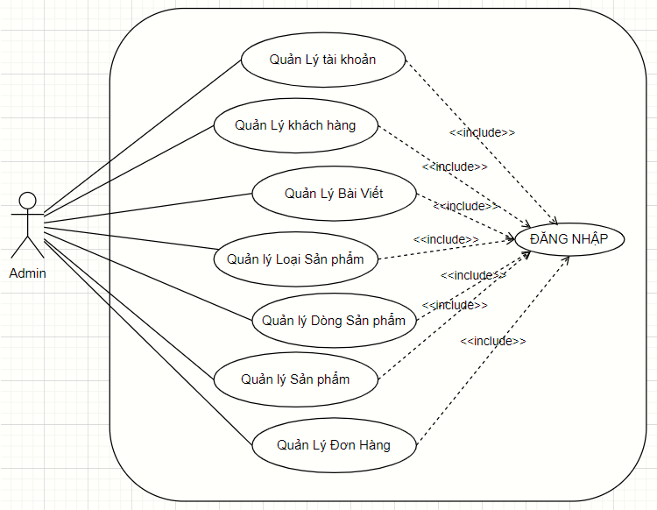

Hình . :Chức năng của phân hệ quản trị nội dung

**❖ Các biểu đồ Use Case phân rã của trang quản trị**

* Use Case quản lý loại sản phẩm

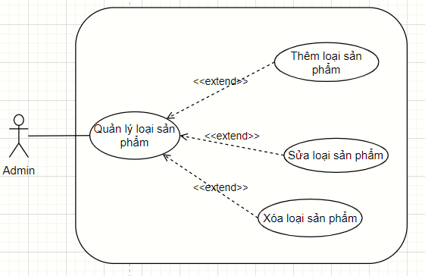

Hình .: Biểu đồ phân rã Use Case quản lý loại sản phẩm

* Use Case quản lý dòng sản phẩm

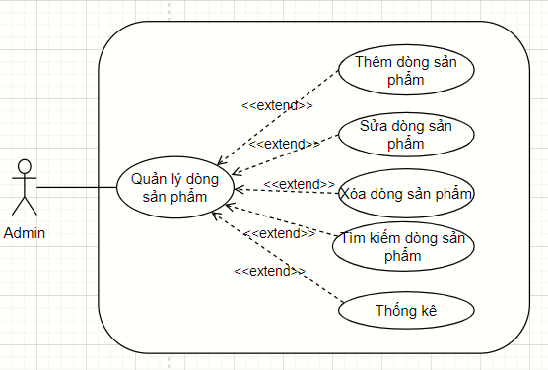

Hình .: Biểu đồ phân rã Use Case quản lý loại sản phẩm

* Use case quản lý dòng sản phẩm

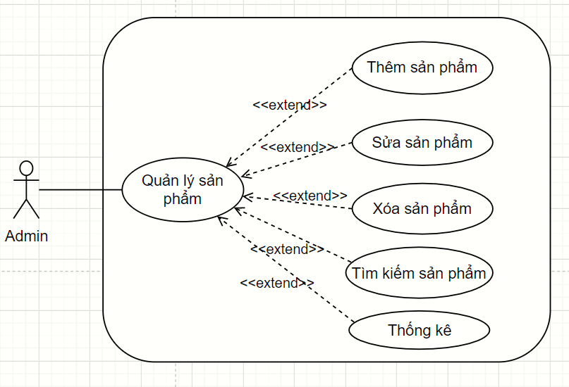

Hình .: Biểu đồ phân rã Use Case quản lý sản phẩm

* Use case quản lý tài khoản

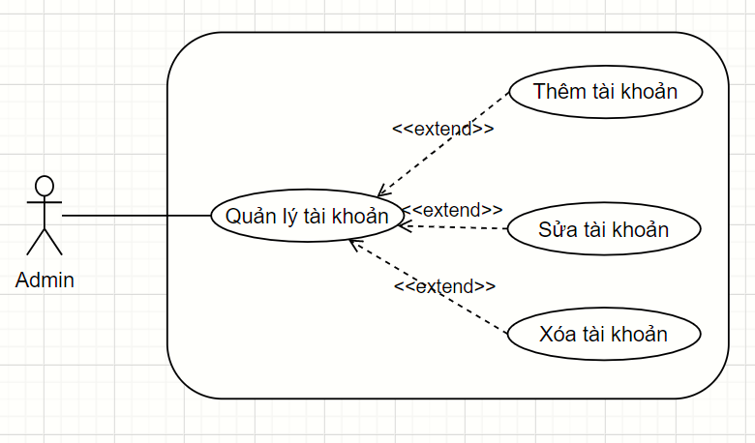

Hình .: Biểu đồ phân rã Use Case quản lý tài khoản

* Use Case quản lý khách hàng

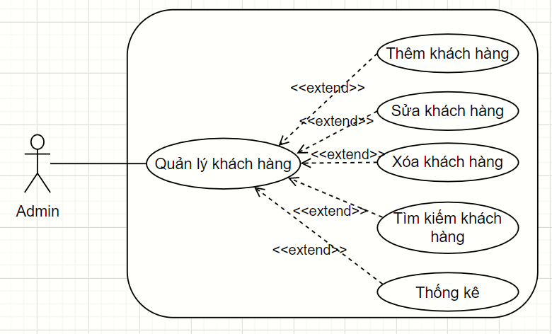

Hình .: Biểu đồ phân rã Use Case quản lý khách hàng

* Use Case quản lý bài viết

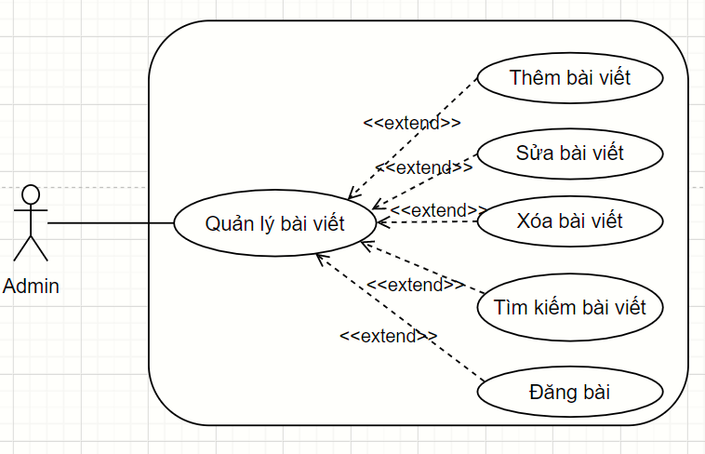

Hình .: Biểu đồ phân rã Use Case quản lý bài viết

* Use Case quản lý hóa đơn

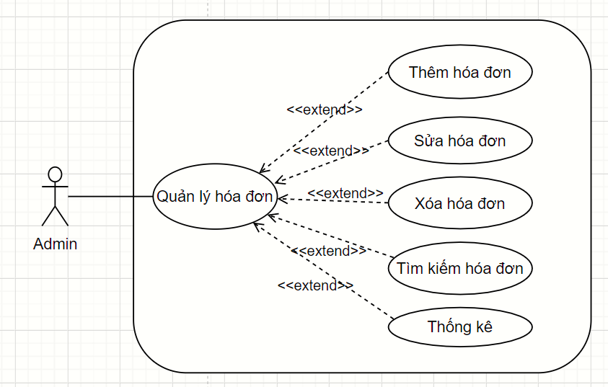

Hình .: Biểu đồ phân rã Use Case quản lý hóa đơn

❖ Mô tả kịch bản một số Use Case sử dụng:

* *Use Case quản lý loại sản phẩm*
* *Đặc tả Use Case thêm loại sản phẩm*
* **Tên Use Case:** Thêm loại sản phẩm
* **Mô tả:** Admin thực hiện chức năng thêm loại sản phẩm.
* **Tác nhân:** Admin
* **Tiền điều kiện:** Admin đăng nhập vào hệ thống thành công
* **Hậu điều kiện:** Nếu thêm thành công, một loại sản phẩm mới sẽ được lưu và hiển thị. Trường hợp khác, hệ thống sẽ thống báo lỗi
* **Luồng sự kiện chính:**

Người quản trị chọn chức năng thêm loại sản phẩm

Hệ thống hiển thị form nhập thông tin loại sản phẩm.

Người quản trị thực hiện chức năng lưu thông tin, nếu không lưu thì chuyển sang luồng phụ 4a.

Hệ thống kiểm tra thông tin loại sản phẩm

Hệ thống lưu thông tin loại sản phẩm

* **Luồng sự kiện phụ**

4a. Người quản trị không lưu loại sản phẩm.

1. Người quản trị chọn nút hủy.
2. Hệ thống thoát khỏi form thêm loại sản phẩm

5a. Thông tin loại sản phẩm không hợp lệ

1. Hệ thống thông báo thông tin loái ản phẩm muốn thêm không hợp lệ, yêu cầu người quản trịnhập lại thông tin quay về bước 5

* *Đặc tả Use Case sửa loại sản phẩm*
* **Tên Use Case:** Sửa loại sản phẩm
* **Mô tả:** Admin thực hiện chức năng sửa loại sản phẩm.
* **Tác nhân:** Admin
* **Tiền điều kiện:** Admin đăng nhập vào hệ thống thành công
* **Hậu điều kiện:** Nếu sửa thành công, một loại sản phẩm mới sẽ được cập nhật và hiển thị. Trường hợp khác, hệ thống sẽ thống báo lỗi
* **Luồng sự kiện chính:**

1. Người quản trị chọn chức năng sửa loại sản phẩm
2. Hệ thống hiển thị form nhập thông tin loại sản phẩm.
3. Người quản trị thực hiện chức năng lưu thông tin, nếu không lưu thì chuyển sang luồng phụ 4a.
4. Hệ thống kiểm tra thông tin loại sản phẩm
5. Hệ thống lưu thông tin loại sản phẩm

* **Luồng sự kiện phụ**

4a. Người quản trị không lưu loại sản phẩm.

1. Người quản trị chọn nút hủy.
2. Hệ thống thoát khỏi form sửa loại sản phẩm

5a. Thông tin loại sản phẩm không hợp lệ

1. Hệ thống thông báo thông tin loái ản phẩm muốn sửa không hợp lệ, yêu cầu người quản trịnhập lại thông tin quay về bước 5

* *Đặc tả Use Case xóa loại sản phẩm*
* **Tên Use Case:** Xóa loại sản phẩm
* **Mô tả:** Admin thực hiện chức năng xóa loại sản phẩm.
* **Tác nhân:** Admin
* **Tiền điều kiện:** Admin đăng nhập vào hệ thống thành công
* **Hậu điều kiện:** Nếu xóa thành công, một loại sản phẩm mới sẽ bị xóa. Trường hợp khác, hệ thống sẽ thống báo lỗi
* **Luồng sự kiện chính:**

1. Người quản trị chọn chức năng xóa loại sản phẩm
2. Người quản trị yêu cầu xóa loại sản phẩm.
3. Hệ thống hiển thị thông báo xác nhận xóa bỏ loại sản phẩm khỏi hệ thống.

* **Luồng sự kiện phụ**

2a. Người quản trị không xóa loại sản phẩm.

1. Người quản trị chọn nút hủy.
2. Hệ thống thoát khỏi form xóa loại sản phẩm
   * + 1. Chức năng của phân hệ người dùng

Bảng .: Các chức năng phân hệ người dùng

|  |  |  |
| --- | --- | --- |
| STT | Tên Chức Năng | Mô tả |
| 1 | Xem sản phẩm | Hiển thị thông tin của sản phẩm |
| 2 | Tìm kiếm sản phẩm | Tìm kiếm và hiển thị thông tin sản phẩm muốn tìm |
| 3 | Chọn mua | Xác nhận chọn mua sản phẩm |
| 4 | Quản lý giỏ hàng | Người dùng quản lý thông tin của các sản phẩm đã thêm vào giỏ hàng như xóa hoặc thay đổi số lượng các sản phẩm |
| 5 | Theo dõi thông tin đơn hàng | Khách hàng có thể theo dõi được các đơn hàng đã đặt mua trên Webside |
| 6 | Xem tin tức | Người dùng có thế xem tin thông tin chi tiết của tin tức |
| 7 | Xem thông tin chi tiết sản phẩm | Người dùng nhấn vào một sản phẩm sẽ hiện ra thông tin chi tiết của sản phẩm đó |

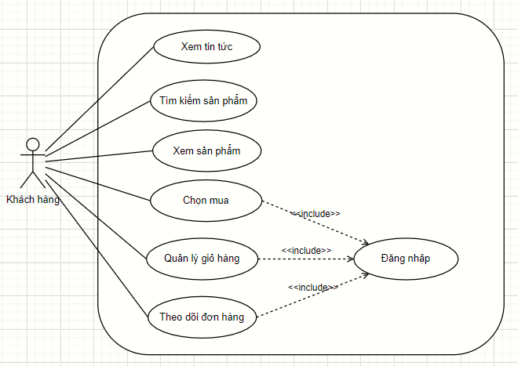

Hình .: Chức năng của phân hệ người dùng

❖ **Các biểu đồ Use Case phân rã của trang người dùng**

* Use Case xem sản phẩm

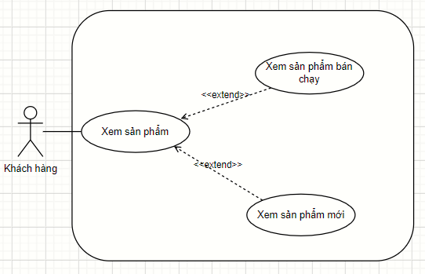

Hình .: Biểu đồ phân rã Use Case xem sản phẩm

* Use Case quản lý giỏ hàng

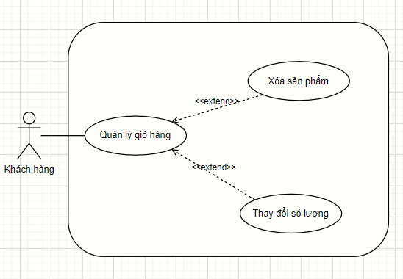

Hình .: Biểu đồ phân rã Use Case quản lý giỏ hàng

* + 1. Biểu đồ lớp thực thể

❖ Loại sản phẩm:

Bảng .: Bảng thông tin loại sản phẩm

|  |  |  |
| --- | --- | --- |
| **STT** | **Tên thuộc tính** | **Mô tả** |
| 1 | MaLoai | Mã loại sản phẩm, mỗi loại sản phẩm có một mã khác nhau |
| 2 | TenLoai | Tên loại sản phẩm |
| 3 | MoTa | Mô tả thông tin loại sản phẩm |

❖ Dòng sản phẩm:

Bảng .: Bảng thông tin dòng sản phẩm

|  |  |  |
| --- | --- | --- |
| **STT** | **Tên thuộc tính** | **Mô tả** |
| 1 | MaDong | Mã dòng sản phẩm, mỗi dòng sản phẩm có một mã khác nhau |
| 2 | TTDong | Thông tin dòng sản phẩm |
| 3 | MoTa | Mô tả thông tin dòng sản phẩm |
| 4 | MaLoai | Mã loại sản phẩm |
| 5 | HangSX | Thông tin hãng sản xuất |
| 6 | NamSX | Năm sản xuất của dòng sản phẩm |

❖ Sản phẩm:

Bảng .: Bảng thông tin sản phẩm

|  |  |  |
| --- | --- | --- |
| **STT** | **Tên thuộc tính** | **Mô tả** |
| 1 | MaSP | Mã sản phẩm, mỗi sản phẩm có một mã khác nhau |
| 2 | TenSP | Tên sản phẩm |
| 3 | MaDong | Mã dòng của sản phẩm |
| 4 | ThongSoKT | Thông số kỹ thuật của sản phẩm |
| 5 | KichThuoc | Kích thước của sản phẩm |
| 6 | KhoiLuong | Khối lượng của sản phẩm |
| 7 | HinhAnh | Hình ảnh của sản phẩm |

❖ Nhà cung cấp:

Bảng .: Bảng thông tin nhà cung cấp

|  |  |  |
| --- | --- | --- |
| **STT** | **Tên thuộc tính** | **Mô tả** |
| 1 | MaNCC | Mã nhà cung cấp, mỗi nhà cung cấp có một mã khác nhau |
| 2 | TenMCC | Tên nhà cung cấp |
| 3 | DiaChi | Địa chỉ nhà cung cấp |
| 4 | SoDT | Số điện thoại của nhà cung cấp |
| 5 | Email | Email của nhà cung cấp |
| 6 | SoTK | Số tài khoản của nhà cung cấp |

❖ Khách hàng:

Bảng .: Bảng thông tin khách hàng

|  |  |  |
| --- | --- | --- |
| **STT** | **Tên thuộc tính** | **Mô tả** |
| 1 | MaKH | Mã khách hàng, mỗi khách hàng có một mã khác nhau |
| 2 | HoTen | Tên khách hàng |
| 3 | NamSinh | Năm sinh của khách hàng |
| 4 | SoDT | Số điện thoại của khách hàng |
| 5 | Email | Email của khách hàng |
| 6 | DiaChi | Địa chỉ khách hàng |
| 7 | GioiTinh | Giới tính của khách hàng |

❖ Hóa đơn nhập:

Bảng .: Bảng thông tin hóa đơn nhập

|  |  |  |
| --- | --- | --- |
| **STT** | **Tên thuộc tính** | **Mô tả** |
| 1 | MaHD | Mã hóa đơn nhập |
| 2 | MaNCC | Mã nhà cung cấp |
| 3 | NgayNhap | Ngày nhập hàng |

❖ Chi tiết hóa đơn nhập:

Bảng .: Bảng thông tin chi tiết hóa đơn nhập

|  |  |  |
| --- | --- | --- |
| **STT** | **Tên thuộc tính** | **Mô tả** |
| 1 | MaHD | Mã hóa đơn nhập |
| 2 | MaSP | Mã sản phẩm |
| 3 | SoLuong | Số lượng sản phẩm |
| 4 | GiaNhap | Giá nhập sản phẩm |

❖ Đơn hàng:

Bảng .: Bảng thông tin đơn hàng

|  |  |  |
| --- | --- | --- |
| **STT** | **Tên thuộc tính** | **Mô tả** |
| 1 | MaDH | Mã đơn hàng |
| 2 | MaKH | Mã khách hàng |
| 3 | NgayDat | Ngày đặt hàng |
| 4 | TinhTrang | Tình trạng đơn hàng |

❖ Chi tiết đơn hàng:

Bảng .: Bảng thông tin chi tiết đơn hàng

|  |  |  |
| --- | --- | --- |
| **STT** | **Tên thuộc tính** | **Mô tả** |
| 1 | MaDH | Mã hóa đơn nhập |
| 2 | MaSP | Mã sản phẩm |
| 3 | SoLuong | Số lượng sản phẩm |
| 4 | GiaBan | Giá nhập sản phẩm |

❖ Bài viết:

Bảng .: Bảng thông tin bài viết

|  |  |  |
| --- | --- | --- |
| **STT** | **Tên thuộc tính** | **Mô tả** |
| 1 | MaBai | Mã bài viết, mỗi bài viết có một mã khác nhau |
| 2 | TieuDe | Tiêu đề của bài viết |
| 3 | NgayDang | Ngày đăng bài viết |
| 4 | NoiDung | Nội dung bài viết |

❖ Tài khoản:

Bảng .: Bảng thông tin tài khoản

|  |  |  |
| --- | --- | --- |
| **STT** | **Tên thuộc tính** | **Mô tả** |
| 1 | MaTK | Mã tài khoản, mỗi tài khoản có một mã khác nhau |
| 2 | TenTK | Tiêu đăng nhập của tài khoản |
| 3 | MatKhau | Mật khẩu để đăng nhập của tài khoản |
| 4 | ChucNang | Chức năng của tài khoản đó |
| 5 | TinhTrang | Trạng thái của tài khoản |

❖ **Biểu đồ lớp thực thể của hệ thống:**

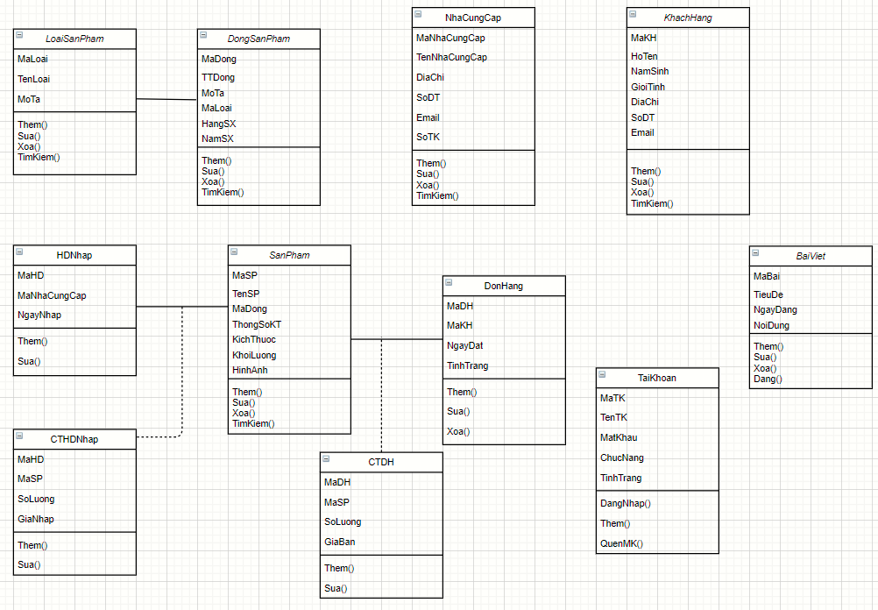

Hình .: Biểu đồ lớp thực thể của hệ thống

* + 1. Các yêu cầu phi chức năng
* Tốc độ nhanh
* Chi phí phát sinh thấp
* Hạn chế lỗi
  1. Thiết kế giao diện

3.3.1: Giao diện người dùng:

a, Trang chủ:

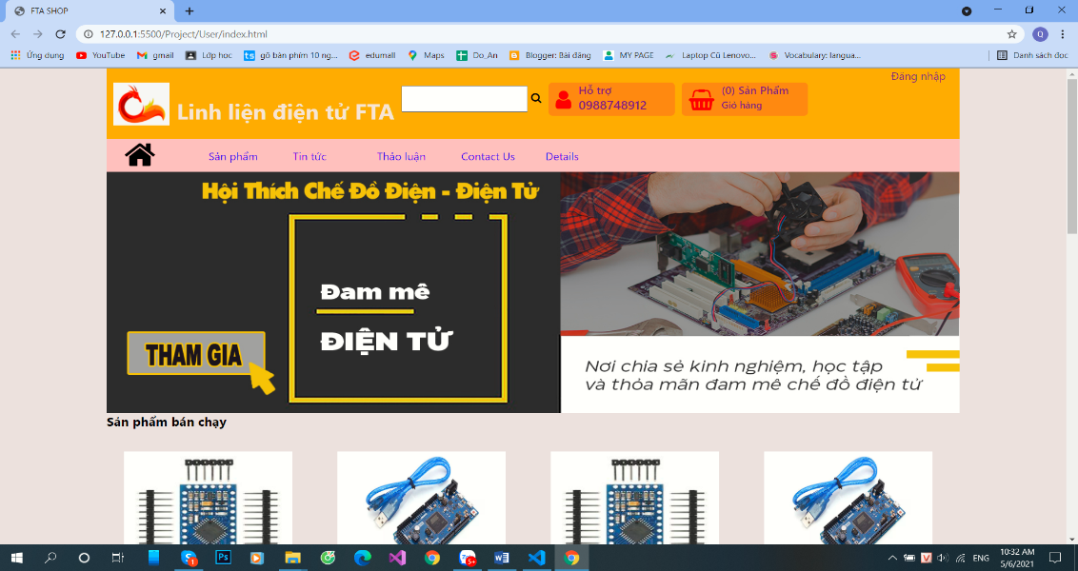

Hình .: Giao diện trang chủ người dùng 1

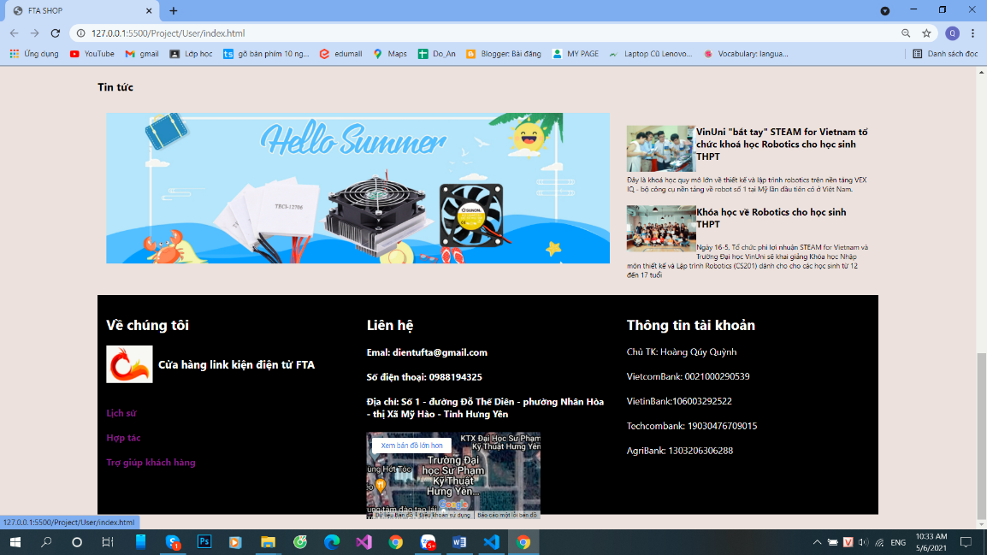

Hình .: Giao diện trang chủ người dùng 2

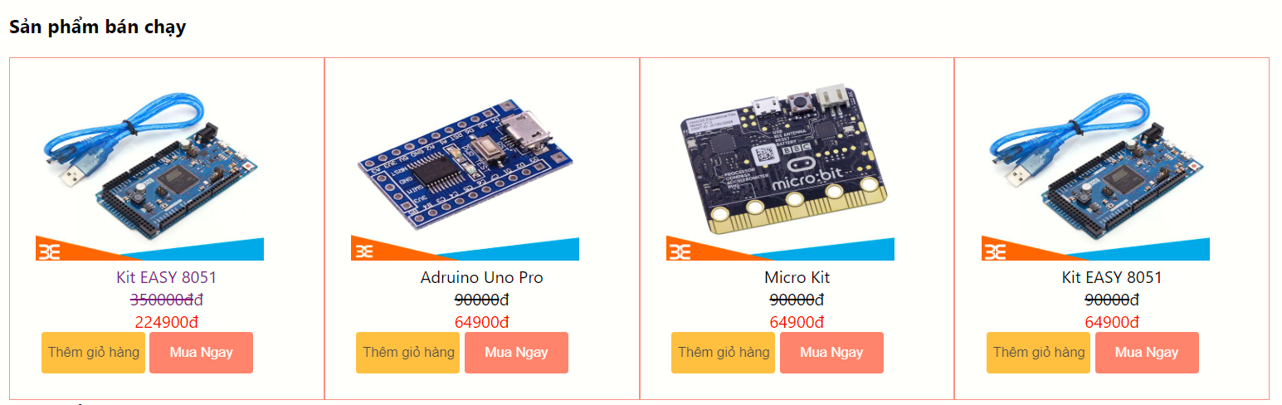

Hình .: Giao diện phần sản phẩm bán chạy

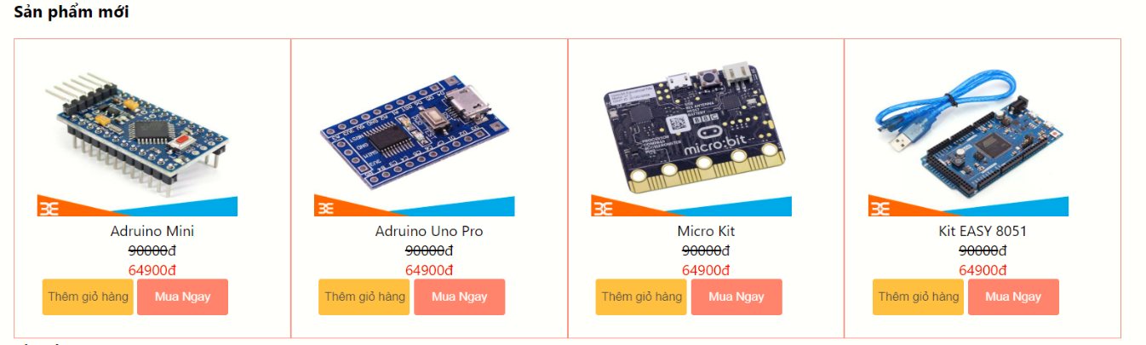

Hình .: Giao diện phần sản phẩm bán mới

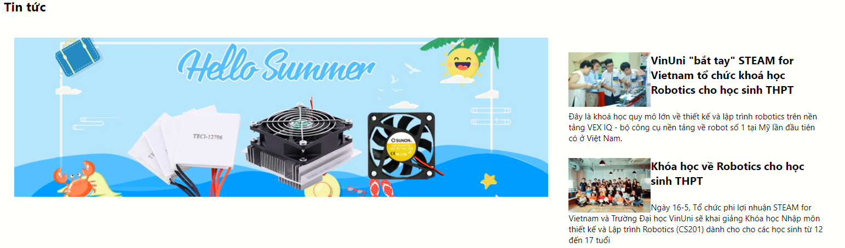

Hình .: Giao diện phần tin tức

b, Giao diện trang sản phẩm:

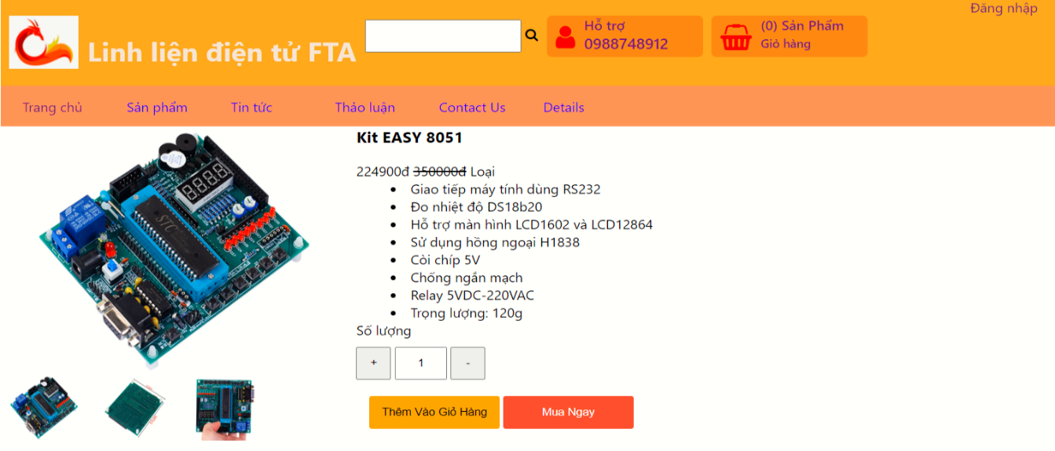

Hình .: Giao diện phần đầu trang sản phẩm

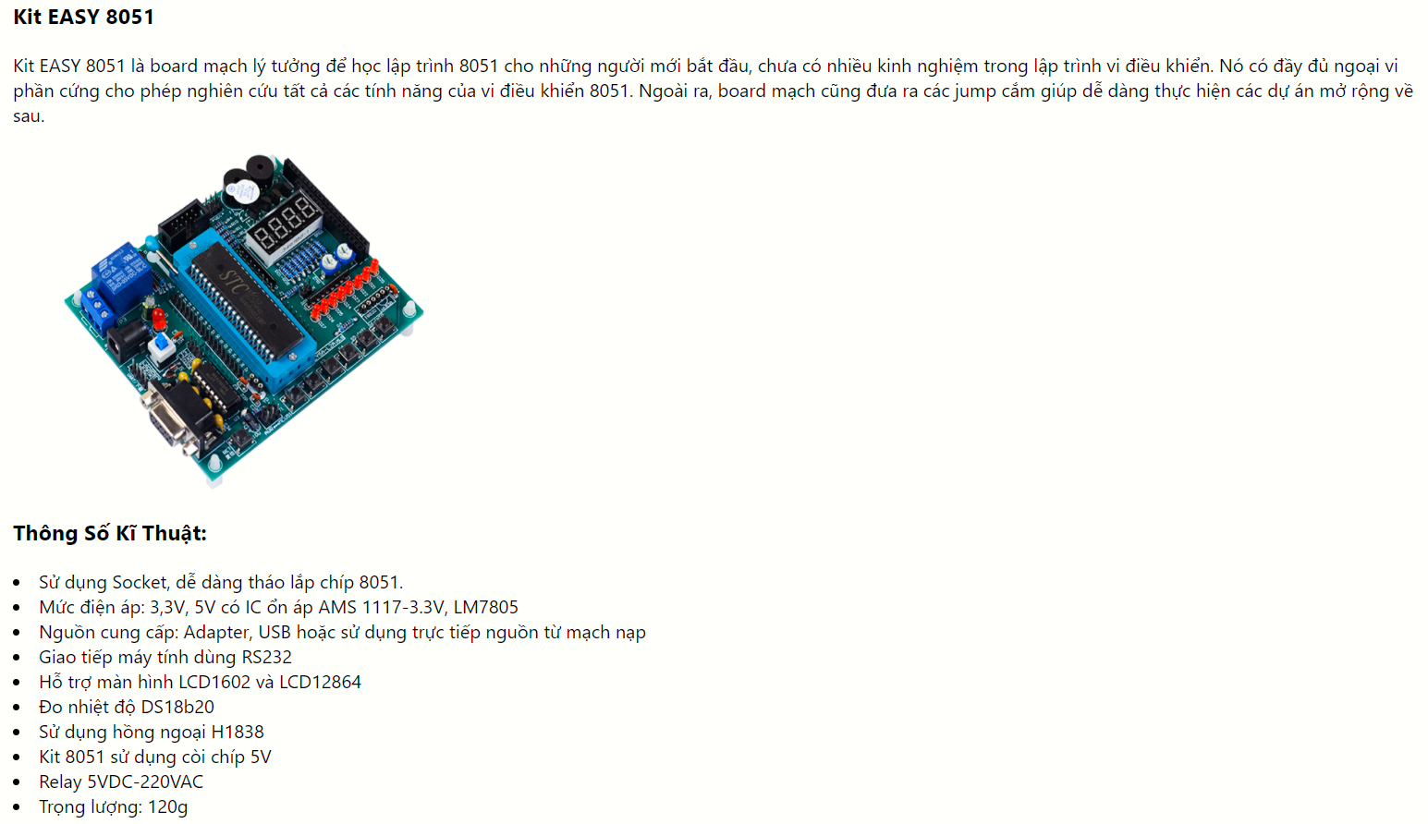

Hình .: Giao diện phần chi tiết trang sản phẩm

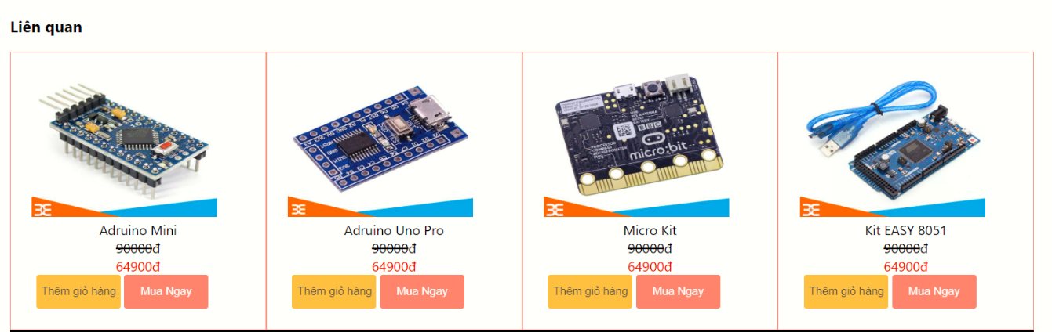

Hình .: Giao diện phần sản phẩm liên quan trang sản phẩm

c, Trang giỏ hàng:

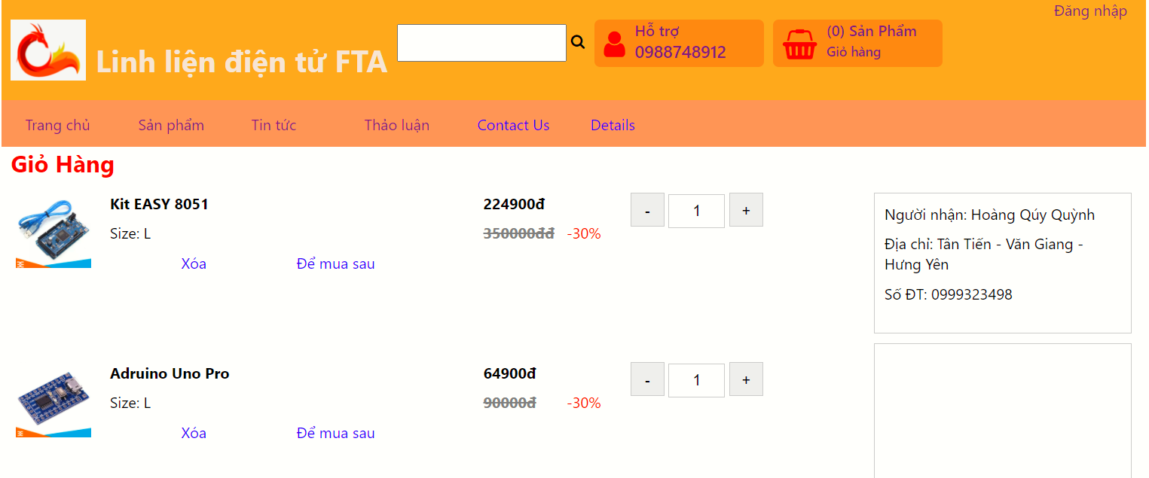

Hình .: Phần đầu trang giỏ hàng

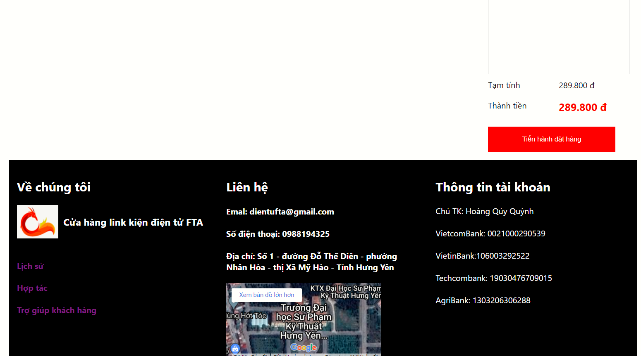

Hình .: Phần cuối trang giỏ hàng

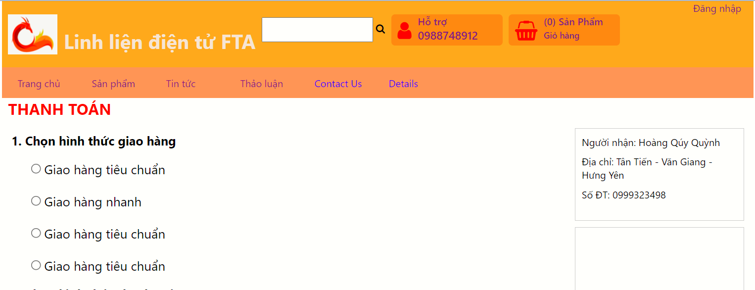

Hình .: Phần đầu trang thanh toán.

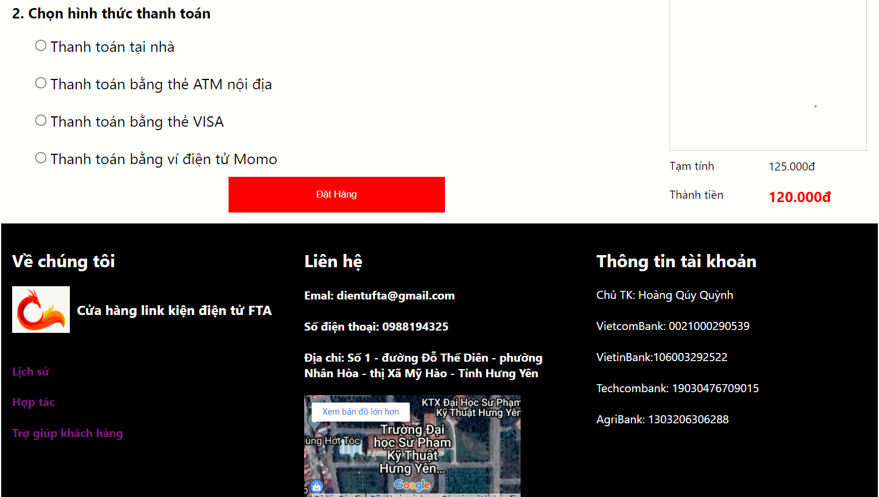

Hình .: Phần cuối trang thanh toán

3.3.2: Trang quản trị

a, Trang chủ

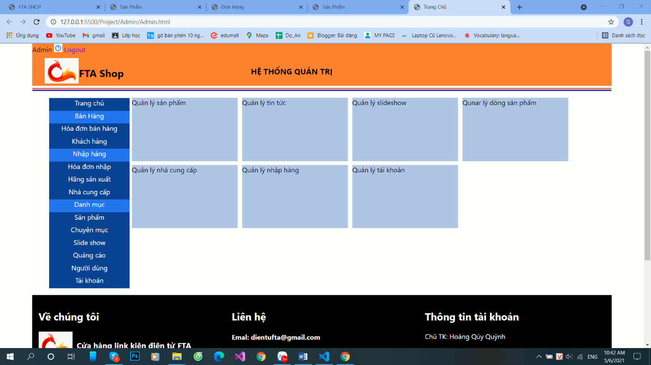

b, Sản phẩm:

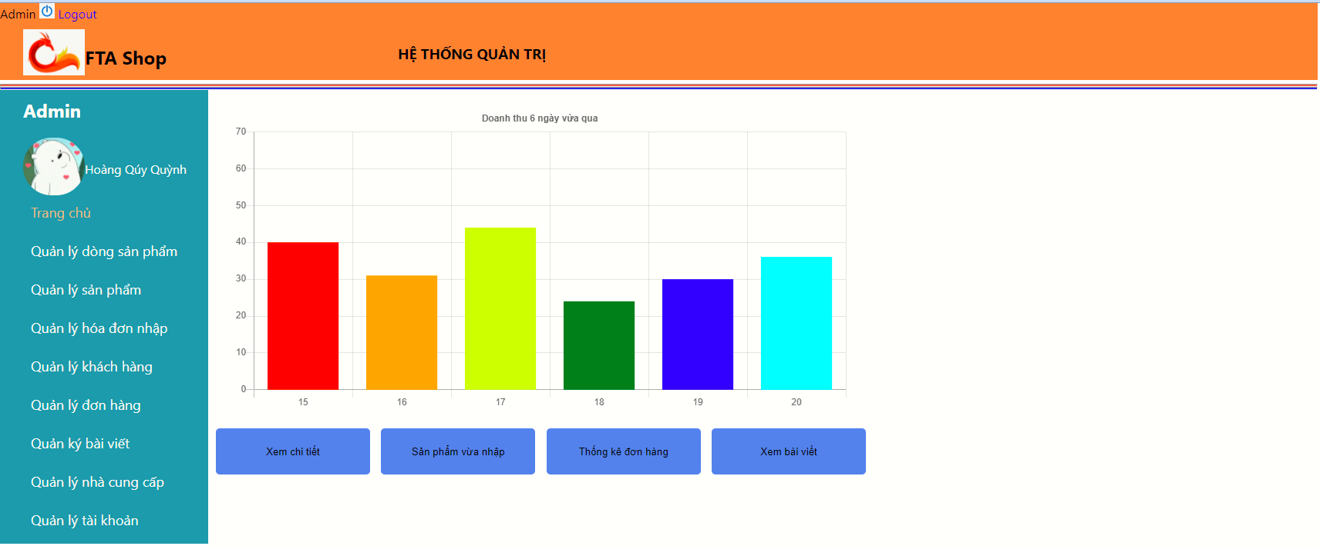

Hình .: Giao diện trang chủ của quản trị viên

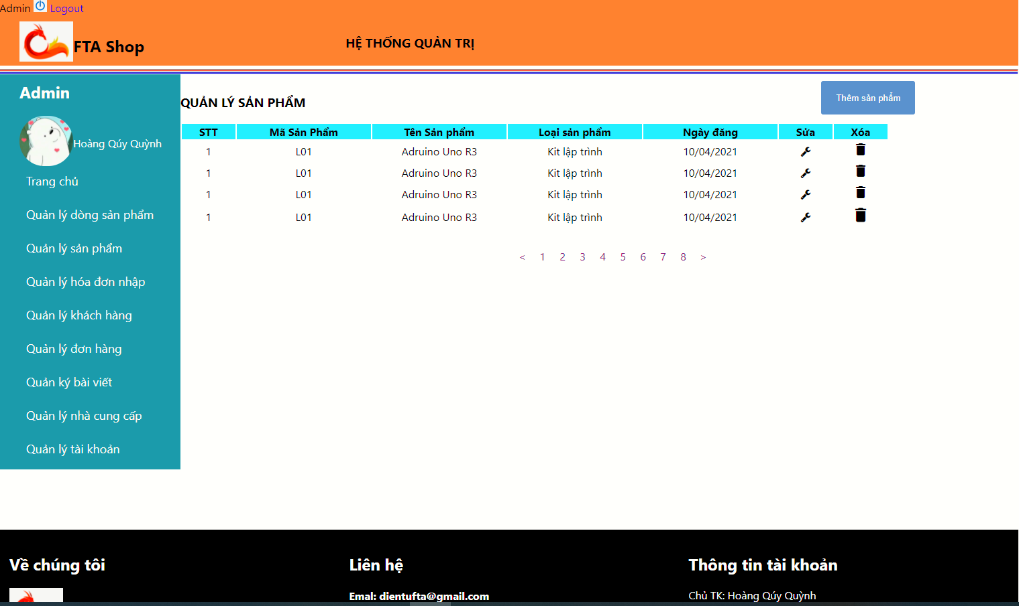

Hình .: Giao diện trang quản lý sản phẩm

# TRIỂN KHAI WEBSITE

* 1. Triển khai các chức năng cho phân hệ người dùng

<*Phần này trình bày các kết quả đã được triển khai cài đặt cho phân hệ người dùng – 3 chức năng tiêu biểu*>

Để xây dựng được các chức năng của trang người dùng theo thiết kế đã được trình bày ở chương 3, đồ án đã sử dụng HTML, CSS, và JavaScript, Jquery, AngularJS để thiết kế giao diện và thao tác dữ liệu các trang theo yêu cầu. Tiếp theo, đồ án sẽ trình bày các kỹ thuật được sử dụng để xây dựng các trang.

* + 1. Trang chủ

a) Phía fontend

* Xây dựng bố cục trang Home bằng các thẻ HTML

<!DOCTYPE html>

<html lang="en">

<head>

<meta charset="UTF-8">

<meta http-equiv="X-UA-Compatible" content="IE=edge">

<meta name="viewport" content="width=device-width, initial-scale=1.0">

<title>FTA SHOP</title>

<link rel="stylesheet" type="text/css" href="/Project/User/css/style.css">

<link rel="stylesheet" href="https://cdnjs.cloudflare.com/ajax/libs/font-awesome/4.7.0/css/font-awesome.min.css">

<script src="js/min.js"></script>

<script src="js/jquery-3.6.0.js"></script>

<link rel="stylesheet" href="css/login.css">

<script src="js/cart.js"></script>

<script src="js/login.js"></script>

<script src="js/search.js"></script>

</head>

<body onload="hire()">

<div id="header" >

<div class="s1">

<img src="https://www.kindpng.com/picc/m/99-996180_logo-rng-p-hd-png-download.png" alt="">

<h1>Linh liện điện tử FTA</h1>

<div class="seach">

<input type="text" id="txt-search">

<i id="btn-search" class="fa fa-search fa-1.5x" aria-hidden="true"></i></div>

<div class="cart">

<a href="">

<i class="fa fa-user fa-2x" aria-hidden="true"></i>

<span>Hỗ trợ</span>

<span style = "font-size:18px;">0988748912</span></a></div>

<div class="cart">

<a href="cart.html">

<i class="fa fa-shopping-basket fa-2x" aria-hidden="true"></i>

<span>(<span class = "cart-amount">0</span>) Sản Phẩm</span><br>

<span style = "font-size:14px;">Giỏ hàng</span></a></div>

<label onclick="pdk()" id="dk" class="login">Đăng kí</label>

<label onclick="pdn()" id="dn" class="login">Đăng nhập</label></div>

<div id="menu_tab">

<ul class="menu">

<li><a href="index.html">Trang chủ</a></li>

<li><a href="#" >Sản phẩm </a></li>

<li><a href="#">Tin tức</a></li>

<li><a href="#">Thảo luận</a></li>

<li><a href="contact.html" >Contact Us</a></li>

<li><a href="details.html">Details</a></li>

</ul></div></div>

<div class="" style ="clear:both;"></div>

<div id="main">

<div id="slides">

<img id="slide" src="img/slider_1.png">

<input class="back" onclick='Back()' type="button" value="<">

<input class="next" onclick='Next()' type="button" value=">"></div>

<div class="sort">

<select id="btn-sort">

<option value="0">Sắp xếp</option>

<option value="1">Giá giảm dần</option>

<option value="2">Giá tăng dần</option>

</select></div>

<div id="search-re"></div>

<div id="products">

<h3>Sản phẩm bán chạy</h3>

<div class="sp col-3 col-m4 col-s12">

<a href="Kit.html">

<img class="img-sp" src="img/kit1.jpg">

<span class = "name-sp">Kit EASY 8051</span>

<span class = "old-price"><s> 350000đ</s>đ</span>

<span class = "new-price">224900đ</span></a>

<input class = "add" type="button" value = "Thêm giỏ hàng">

<input class ="buy" type="button" value = "Mua Ngay"></div>

<div class="sp col-3 col-m4 col-s6">

<img class="img-sp" src="img/kit4.jpg">

<span class = "name-sp">Adruino Uno Pro</span>

<span class = "old-price"><s>90000</s>đ</span>

<span class = "new-price">64900đ</span>

<input class = "add" type="button" value = "Thêm giỏ hàng">

<input class ="buy" type="button" value = "Mua Ngay"></div>

<div class="sp col-3 col-m4 col-s6">

<img class="img-sp" src="img/kit2.jpg">

<span class = "name-sp">Micro Kit</span>

<span class = "old-price"><s>90000</s>đ</span>

<span class = "new-price">64900đ</span>

<input class = "add" type="button" value = "Thêm giỏ hàng">

<input class ="buy" type="button" value = "Mua Ngay"></div>

<div class="sp col-3 col-m4 col-s6">

<img class="img-sp" src="img/kit1.jpg">

<span class = "name-sp">Kit EASY 8051</span>

<span class = "old-price"><s>90000</s>đ</span>

<span class = "new-price">64900đ</span>

<input class = "add" type="button" value = "Thêm giỏ hàng">

<input class ="buy" type="button" value = "Mua Ngay"></div>

<h3>Sản phẩm mới</h3>

<div class="sp col-3 col-m4 col-s6">

<img class="img-sp" src="img/kit3.jpg">

<span class = "name-sp">Adruino Mini</span>

<span class = "old-price"><s>90000</s>đ</span>

<span class = "new-price">64900đ</span>

<input class = "add" type="button" value = "Thêm giỏ hàng">

<input class ="buy" type="button" value = "Mua Ngay"></div>

<div class="sp col-3 col-m4 col-s6">

<img class="img-sp" src="img/kit4.jpg">

<span class = "name-sp">Adruino Uno Pro</span>

<span class = "old-price"><s>90000</s>đ</span>

<span class = "new-price">64900đ</span>

<input class = "add" type="button" value = "Thêm giỏ hàng">

<input class ="buy" type="button" value = "Mua Ngay"></div>

<div class="sp col-3 col-m4 col-s6">

<img class="img-sp" src="img/kit2.jpg">

<span class = "name-sp">Micro Kit</span>

<span class = "old-price"><s>90000</s>đ</span>

<span class = "new-price">64900đ</span>

<input class = "add" type="button" value = "Thêm giỏ hàng">

<input class ="buy" type="button" value = "Mua Ngay"></div>

<div class="sp col-3 col-m4 col-s6">

<img class="img-sp" src="img/kit1.jpg">

<span class = "name-sp">Kit EASY 8051</span>

<span class = "old-price"><s>90000</s>đ</span>

<span class = "new-price">64900đ</span>

<input class = "add" type="button" value = "Thêm giỏ hàng">

<input class ="buy" type="button" value = "Mua Ngay">

</div></div>

<div id="news">

<h3>Tin tức</h3>

<div class="Shop-news col-8">

<a href=""><img src="//bizweb.dktcdn.net/100/228/168/themes/715878/assets/slider_2.png?1619864686116" alt=""></a></div>

<div class="Product-news col-4">

<div class="sub-news">

<img src="https://cdn.tuoitre.vn/thumb_w/586/2021/4/16/a1doi-ams-1618563575814419724840.jpg" alt="">

<h4>VinUni "bắt tay" STEAM for Vietnam tổ chức khoá học Robotics cho học sinh THPT</h4>

<p>Đây là khoá học quy mô lớn về thiết kế và lập trình robotics trên nền tảng VEX IQ - bộ công cụ nền tảng về robot số 1 tại Mỹ lần đầu tiên có ở Việt Nam.</p>

</div>

<div class="sub-news">

<img src="https://media.baodautu.vn/Images/anhhoa/2021/04/15/CS.jpg" alt="">

<h4>Khóa học về Robotics cho học sinh THPT</h4>

<p>Ngày 16-5, Tổ chức phi lợi nhuận STEAM for Vietnam và Trường Đại học VinUni sẽ khai giảng Khóa học Nhập môn thiết kế và Lập trình Robotics (CS201) dành cho cho các học sinh từ 12 đến 17 tuổi</p>

</div>

</div></div> </div>

<div id="footer">

<div class="about col-4 col-m6 col-s12">

<h2>Về chúng tôi</h2>

<img src="https://www.kindpng.com/picc/m/99-996180_logo-rng-p-hd-png-download.png" alt="">

<h3>Cửa hàng link kiện điện tử FTA</h3><br>

<h4><a href="">Lịch sử</a></h4>

<h4><a href="">Hợp tác</a></h4>

<h4><a href="">Trợ giúp khách hàng</a></h4>

</div>

<div class="contact col-4 col-m6 col-s12">

<h2>Liên hệ</h2>

<h4>Emal: dientufta@gmail.com</h4>

<h4>Số điện thoại: 0988194325</h4>

<h4>Địa chỉ: Số 1 - đường Đỗ Thế Diên - phường Nhân Hòa - thị Xã Mỹ Hào - Tỉnh Hưng Yên</h4>

<iframe src="https://www.google.com/maps/embed?pb=!1m18!1m12!1m3!1d927.8464562538502!2d106.05965336923083!3d20.94167028979476!2m3!1f0!2f0!3f0!3m2!1i1024!2i768!4f13.1!3m3!1m2!1s0x3135a30555555555%3A0x39a8acd006ab8e69!2zVHLGsOG7nW5nIMSQ4bqhaSBo4buNYyBTxrAgUGjhuqFtIEvhu7kgVGh14bqtdCBIxrBuZyBZw6puLCBDxqEgc-G7nyAy!5e1!3m2!1svi!2s!4v1619946614011!5m2!1svi!2s" width="300" height="150" style="border:0;" allowfullscreen="" loading="lazy"></iframe>

</div>

<div class="acount col-4 col-m6 col-s12">

<h2>Thông tin tài khoản</h2>

<p>

Chủ TK: Hoàng Qúy Quỳnh

<br><br>

VietcomBank: 0021000290539<br><br>

VietinBank:106003292522<br><br>

Techcombank: 19030476709015<br><br>

AgriBank: 1303206306288<br><br>

</p>

</div>

</div>

<div id ="1" class="modal">

<div class="modal-overlay"></div>

<div id ="fdk" class="modal-body">

<div style="padding-left: 30px; padding-right: 30px;">

<div class="form">

<h3 class="form-heading">Đăng ký</h3>

<span onclick="pdn()" class="form-switch">Đăng nhập</span>

</div>

<div class="form-form">

<div class="form-group">

<input type="text" id="name1" class="form-input" placeholder="Nhập email của bạn">

</div> <br>

<div class="form-group">

<input type="password" class="form-input" placeholder="Nhập mật khẩu của bạn">

</div> <br>

<div class="form-group">

<input type="password" class="form-input" placeholder="Nhập lại mật khẩu">

</div>

</div> <br>

<div class="form-law">

<p style="font-size: 0.8rem; text-align: center;">

Bằng việc đăng ký, bạn đã đồng ý với... về

<a href="" class="form-link">Điều khoản dịch vụ</a> &

<a href="" class="form-link">Chính sách bảo mật</a>

</p>

</div>

<div class="form-button">

<button onclick="hire()" class="btn" style="margin-right: 8px;">Trở Lại</button>

<button class="btn" onclick="fdk()" style="background-color: #EE0000; color: white;">Đăng Ký</button>

</div>

</div>

<div class="form-conect">

<a href="" class="conect conect-fb">

<i class="fa fa-facebook" style="font-size: 1.5rem;"></i>

<span style="margin-left: 15px;">Kết nối với Facebook</span>

</a>

<a href="" class="conect conect-gg">

<i class="fa fa-google" style="font-size: 1.5rem;"></i>

<span style="margin-left: 15px; color: gray;">Kết nối với Google</span>

</a>

</div>

</div>

<div id ="fdn" class="modal-body">

<div style="padding-left: 30px; padding-right: 30px;">

<div class="form">

<h3 class="form-heading">Đăng nhập</h3>

<span onclick="pdk()" class="form-switch">Đăng ký</span>

</div>

<div class="form-form">

<div class="form-group">

<input type="text" id="name2" class="form-input" placeholder="Nhập email của bạn">

</div> <br>

<div class="form-group">

<input type="password" class="form-input" placeholder="Nhập mật khẩu của bạn">

</div> <br>

</div>

<div class="form-law">

<div class="form-help">

<a href="" class="form-help-link" style="color: #EE0000;">Quên mật khẩu</a> |

<a href="" class="form-help-link">Cần trợ giúp?</a>

</div> <br> <br> <br>

</div>

<div class="form-button">

<button class="btn" onclick="hire()" style="margin-right: 8px;">Trở Lại</button>

<button class="btn" onclick="fdn()" style="background-color: #EE0000; color: white;">Đăng Nhập</button>

</div>

</div>

<div class="form-conect">

<a href="" class="conect conect-fb">

<i class="fa fa-facebook" style="font-size: 1.5rem;"></i>

<span style="margin-left: 15px;">Kết nối với Facebook</span>

</a>

<a href="" class="conect conect-gg">

<i class="fa fa-google" style="font-size: 1.5rem;"></i>

<span style="margin-left: 15px; color: gray;">Kết nối với Google</span>

</a></div></div></div>

<script>

AutoPlay()

</script>

</body>

</html>

* Kỹ thuật định dạng bằng CSS

body{

font-family:segoe ui;

position:center;

width: 80%;

height: 80%;

margin:auto;

background-color: rgb(255, 255, 255);

}

/* #region HEAD */

/*#region Headertab */

#header{

height: 120px;

background-color:rgb(252, 169, 45);

}

#header h1{

text-align:center;

color: rgb(243, 229, 217);

}

.s1{

display:flex;

padding-left: 10px;

}

.s1 img{

width: 80px;

height: 65px;

margin-right: 10px;

}

.login a{

display: block;

margin-right: 20px;

text-align:right;

text-decoration: none;

}

#main{

margin:auto;

}

.seach{

margin:0 10px 0 10px;

}

/*#region cart*/

.cart{

width:180px;

height:50px;

background-color: rgb(243, 137, 38);

margin-left: 10px;

border-radius: 6px;

}

.cart a{

display: block;

text-decoration: none;

font-weight: 550;

}

.cart i{

margin-left: 10px;

float:left;

padding-top: 10px;

padding-right: 10px;

color:red;

}

/*#endregion*/

/*#endregion*/

/*#region Menutab*/

#menu_tab{

background-color:rgb(253, 149, 107);

height: 50px;

}

.menu{

height:50px;

float: left;

}

.menu li{

list-style: none;

float: left;

padding-left: 25px;

height: 50px;

width: 120px;

transition: 0.6s;

}

.menu li a{

display:block;

text-decoration:none;

float:left;

padding-top:15px;

text-align: center;

transition: 0.6s;

}

.menu li a:hover{

display:block;

text-decoration:none;

float:left;

padding-top:15px;

color:red;

cursor: pointer;

}

.menu li:hover{

background-color:blue;

}

#menu_tab ul{

padding-inline-start: 0px;

margin-block-start: 0em;

margin-block-end: 0em;

}

/*#endregion*/

/*#endregion*/

/* #region Main */

/*#region Slider */

#slides {

position: relative;

height: 350px;

margin:auto;

clear: both;

}

#slides img{

height:100%;

}

.back{

position: absolute;

left:0px;

top:130px;

font-size: 19px;

height: 90px;

width: 30px;

opacity: 0.6;

border:0px;

border-radius:3px;

}

.next{

position: absolute;

top:130px;

right:0px;

font-size: 19px;

height: 90px;

width: 30px;

opacity: 0.6;

border:0px;

border-radius:3px;

}

/*#endregion*/

/* #region News*/

#news{

height:300px;

}

.Shop-news img{

width: 100%;

height:auto;

}

.sub-news:hover{

cursor: pointer;

}

.sub-news p{

font-size: 12px;

}

.sub-news img{

width: 120px;

height: auto;

float: left;

}

/*#endregion*/

.sort{

margin-left:980px;

height: 30px;

}

.sort select{

margin-top:2.5px;

width: 150px;

height:90%;

}

/*#region Sp*/

.sp{

height:330px;

float:left;

padding:30px;

border:1px solid rgb(218, 144, 144);

}

.sp a{

text-decoration: none;

}

.sp span{

display:block;

text-align: center;

}

.img-sp{

width: 230px;

height: 180px;

padding-left: 10px;

transition: 1s;

}

.sp img:hover{

transform: scale(1.1);

}

.sp input{

width: 100px;

height: 40px;

border:0px;

border-radius: 3px;

opacity: 0.7;

transition: 0.6s;

}

.sp input:hover{

opacity: 1.2;

cursor: pointer;

}

.add{

margin-left: 15px;

background-color: orange;

}

.buy{

background-color: rgb(252, 79, 79);

color: white;

}

.new-price{

color:red;

}

.row::after {

content: "";

clear: both;

display: table;

}

/*#endregion*/

/*#endregion*/

/*#region Footer*/

#footer{

color: white;

width: 100%;

height: 380px;

background-color:black;

clear: both;

}

.about h3{

padding-top: 20px;

}

.about a{

text-decoration: none;

}

.about img{

width: 80px;

height: 65px;

float: left;

margin-right: 10px;

}

/*#endregion*/

/*#region aaa*/

*{

box-sizing: border-box;

}

[class*="col-"]{

float: left;

padding: 15px;

}

@media only screen and (max-width:668px) {

.col-s1{width: 8.33%;}

.col-s2{width: 16.66%;}

.col-s3{width: 25.0%;}

.col-s4{width: 33.33%;}

.col-s5{width: 41.66%;}

.col-s6{width: 50.0%;}

.col-s7{width: 58.33%;}

.col-s8{width: 66.66%;}

.col-s9{width: 75.0%;}

.col-s10{width: 83.33%;}

.col-s11{width: 91.66%;}

.col-s12{width: 100.0%;}

#slide

{

display: none;

}

.seach{

display:none;

}

}

/*Medium dev*/

@media only screen and (min-width:769px) and (max-width:911px){

.col-m1{width: 8.33%;}

.col-m2{width: 16.66%;}

.col-m3{width: 25.0%;}

.col-m4{width: 33.33%;}

.col-m5{width: 41.66%;}

.col-m6{width: 50.0%;}

.col-m7{width: 58.33%;}

.col-m8{width: 66.66%;}

.col-m9{width: 75.0%;}

.col-m10{width: 83.33%;}

.col-m11{width: 91.66%;}

.col-m12{width: 100.0%;}

#slide

{

display: none;

}

.seach{

display:none;

}

}

/*Lager dev*/

@media only screen and (min-width:1292px){

.col-1{width: 8.33%;}

.col-2{width: 16.66%;}

.col-3{width: 25.0%;}

.col-4{width: 33.33%;}

.col-5{width: 41.66%;}

.col-6{width: 50.0%;}

.col-7{width: 58.33%;}

.col-8{width: 66.66%;}

.col-9{width: 75.0%;}

.col-10{width: 83.33%;}

.col-11{width: 91.66%;}

.col-12{width: 100.0%;}

.seach

{

padding-top: 5px;

margin-right: 0px;

float: left;

}

.seach input

{

width: 180px;

height: 40px;

}

#slide

{

height: 270px;

width: 100%;

}

#slide img{

width: 100%;

height: auto;

float: left;

}

}

/*#endregion*/

/*#region Kit*/

.infomation{

clear: both;

}

.image{

float: left;

margin-right: 10px;

}

.big{

width: 400px;

height:300px;

padding: auto;

}

.bigm{

width: 400px;

height:300px;

margin-left: 400px;

}

.small{

width: 100px;

height:80px;

}

.prd li{

padding-left: 450px;

}

.prd .btn{

width: 40px;

height: 40px;

}

.num{

width: 60px;

height: 40px;

text-align: center;

}

.prd input{

margin-top: 10px;

}

.choose{

margin-top: 20px!important;

width: 150px;

height: 40px;

border:0;

border-radius:3px;

}

.more{

clear: both;

}

/*#endregion*/

* Sử dụng Javascript, Jquery, AngularJS để lập trình các chức năng

//Tìm kiếm

$(document).ready(function(){

$("#btn-search").on("click", function() {

$("#search-re").empty();

var value = $("#txt-search").val().toLowerCase();

var data = [];

var products = $(".sp");

var content ="<h2>Sản phẩm muốn tìm</h2>";

var s = 0;

console.log(products);

for(var i =0; i<products.length;i++) {

$(this).filter(function() {

var product = $(products[i]);

if($(product).find(".name-sp").text().toLowerCase().indexOf(value) > -1){

var imglink = product.find('.img-sp').attr('src');

var productName = product.find('.name-sp').text();

var newprice = product.find('.new-price').text();

var oldprice = product.find('.old-price').text();

var order = {

'imglink':imglink,

'name':productName,

'new':newprice,

'old':oldprice

}

$(data[s] = order);

s++;

}

});

}

if(data.length>0)

{

for(let i = 0; i < data.length; i++){

var cartItem =`

<div class="sp col-3 col-m4 col-s12">

<a href="Kit.html">

<img class="img-sp" src="${data[i].imglink}">

<span class = "name-sp">${data[i].name}</span>

<span class = "old-price"><s>${data[i].old}</s>đ</span>

<span class = "new-price">${data[i].new}</span>

</a>

<input class = "add" type="button" value = "Thêm giỏ hàng">

<input class ="buy" type="button" value = "Mua Ngay">

</div>`

content += cartItem;

}

}

else {

content +="<h3>Không tìm thấy sản phẩm nào";

}

$("#search-re").html(content);

//document.getElementById("#search-re").style.transition = "0.3s";

document.getElementById("products").style.display = "none";

});

});

$(document).ready(function(){

$("#btn-sort").on("change", function(){

$("#search-re").empty();

var a = $("#btn-sort option:selected").val();

var s = 0;

var data = [];

var products = $(".sp")

var content ="<h2>Sản phẩm muốn tìm</h2>";

var s = 0;

for(var i =0; i<products.length;i++) {

$(this).filter(function() {

{

var product = $(products[i]);;

var imglink = product.find('.img-sp').attr('src');

var productName = product.find('.name-sp').text();

var newprice = product.find('.new-price').text();

var oldprice = product.find('.old-price').text();

var order = {

'imglink':imglink,

'name':productName,

'new':newprice,

'old':oldprice

}

$(data[s] = order);

s++;

}

});

}

//var product = data[0];

data.sort(function(a,b){

return a.price - b.price;

});

if(a =="1")

{

for(var i =0; i<data.length;i++)

{

var cartItem =`

<div class="sp col-3 col-m4 col-s12">

<a href="Kit.html">

<img class="img-sp" src="${data[i].imglink}">

<span class = "name-sp">${data[i].name}</span>

<span class = "old-price"><s>${data[i].old}</s>đ</span>

<span class = "new-price">${data[i].new}</span>

</a>

<input class = "add" type="button" value = "Thêm giỏ hàng">

<input class ="buy" type="button" value = "Mua Ngay">

</div>`

content += cartItem;

}

}

else if(a ==2){

for(var i =data.length-1; i>=0; i--)

{

var cartItem =`

<div class="sp col-3 col-m4 col-s12">

<a href="Kit.html">

<img class="img-sp" src="${data[i].imglink}">

<span class = "name-sp">${data[i].name}</span>

<span class = "old-price"><s>${data[i].old}</s>đ</span>

<span class = "new-price">${data[i].new}</span>

</a>

<input class = "add" type="button" value = "Thêm giỏ hàng">

<input class ="buy" type="button" value = "Mua Ngay">

</div>`

content += cartItem;

}

}

$("#search-re").html(content);

document.getElementById("products").style.display = "none";

});

});

b) Phía backend

* Triển khai các lớp tầng DataAccess

<Phần này trình bày cách thức xử lý để thực hiện được các thao tác trên cơ sở dữ liệu để phục vụ các xử lý ở trang chủ>

* Triển khai lớp tầng Bussiness

<Phần này trình bày về cách thức cài đặt lớp ở tầng Bussiness để đáp ứng được các xử lý được gọi ở tầng Controller>

* Triển khai lớp tầng Controller

<Phần này trình bày về cách thức cài đặt các Action để đáp ứng được các xử lý được gọi ở tầng View cho trang chủ>

* 1. Triển khai các chức năng cho phân hệ quản trị nội dung (nếu có)

a, Frontend

* Xây dựng bố cục trang Home bằng các thẻ HTML

<!DOCTYPE html>

<html lang="en">

<head>

<meta charset="UTF-8">

<meta http-equiv="X-UA-Compatible" content="IE=edge">

<meta name="viewport" content="width=device-width, initial-scale=1.0">

<title>Trang Chủ</title>

<link rel="stylesheet" href="style.css">

<link rel="stylesheet" href="Style.css">

<script src="chart.js"></script>

<script src="/Class/boostrap4/js/jquery-3.6.0.min.js"></script>

<script src="https://cdnjs.cloudflare.com/ajax/libs/Chart.js/2.9.4/Chart.js"></script>

<link rel="stylesheet" href="https://cdnjs.cloudflare.com/ajax/libs/font-awesome/4.7.0/css/font-awesome.min.css">

<link href="https://fonts.googleapis.com/icon?family=Material+Icons" rel="stylesheet">

</head>

<body>

<div class="head">

<div class="log">

<label>Admin</label>

<a href="Login.html" class="logout">

<img src="https://png.pngtree.com/element_our/png_detail/20181205/shutdown-vector-icon-png_256704.jpg">

Logout

</a>

</div>

<div class="label">

<img class="logo" src="https://www.kindpng.com/picc/m/99-996180_logo-rng-p-hd-png-download.png" alt="">

<h2>FTA Shop</h2>

<h3>HỆ THỐNG QUẢN TRỊ</h3>

</div>

</div>

<hr style="background-color:rgb(218, 91, 91); height:4px; margin-block-start: 0em; margin-block-end: 0em;">

<hr style="background-color:rgb(14, 36, 226); height:4px; margin-block-start: 0em; margin-block-end: 0em;">

<div class="menutab">

<div class="user">

<h2>Admin</h2>

<img src="https://i.pinimg.com/236x/6f/86/ac/6f86ac53352c1d3628d319ecf165ccaa.jpg" alt="">

<span class="">Hoàng Qúy Quỳnh</span>

</div>

<ul class="menu">

<li><a class="ma" href="Admin.html">Trang chủ</a></li>

<li class ='s112'><a href="Gen.html">Quản lý dòng sản phẩm</a></li>

<li class ='s112'><a href="Product.html">Quản lý sản phẩm</a></li>

<li class ='s122'><a href="Order.html">Quản lý hóa đơn nhập</a></li>

<li class ='s122'><a href="Order.html">Quản lý khách hàng</a></li>

<li class ='s122'><a href="">Quản lý đơn hàng</a></li>

<li class ='s132'><a href ='News.html'>Quản ký bài viết</a></li>

<li class ='s132'><a href="">Quản lý nhà cung cấp</a></li>

<li class ='s132'><a href="">Quản lý tài khoản</a></li>

</ul>

</div>

<div class="infor">

<a class ='chart' href =""><canvas id="myChart" style="width:100%; width:480px"></canvas></a>

<div class="cn">

<div class="c">

<i class="fa fa-book" style="font-size:40px;"></i>

<a href=""><span>Quản lý hóa đơn</span></a>

</div>

<div class="c">

<i class="fa fa-briefcase" style="font-size:40px"></i>

<a href=""><span>Quản lý sản phẩm</span></a>

</div>

<div class="c">

<i class="material-icons" style="font-size:40px">person</i>

<a href=""><span>Quản lý khách hàng</span></a>

</div>

<div class="c">

<i class="fa fa-file" style="font-size:40px;"></i>

<a href=""><span>Quản lý Bài viết</span></a>

</div>

</div>

<!--<div class="a">

<button class ='view'>Xem chi tiết</button>

<button class ='view'>Sản phẩm vừa nhập</button>

<button class ='view'>Thống kê đơn hàng</button>

<button class ='view'>Xem bài viết</button>

</div>-->

</div>

<div id="footer">

<div class="about col-4 col-m6 col-s12">

<h2>Về chúng tôi</h2>

<img src="https://www.kindpng.com/picc/m/99-996180_logo-rng-p-hd-png-download.png" alt="">

<h3>Cửa hàng link kiện điện tử FTA</h3><br>

<h4><a href="">Lịch sử</a></h4>

<h4><a href="">Hợp tác</a></h4>

<h4><a href="">Trợ giúp khách hàng</a></h4>

</div>

<div class="contact col-4 col-m6 col-s12">

<h2>Liên hệ</h2>

<h4>Emal: dientufta@gmail.com</h4>

<h4>Số điện thoại: 0988194325</h4>

<h4>Địa chỉ: Số 1 - đường Đỗ Thế Diên - phường Nhân Hòa - thị Xã Mỹ Hào - Tỉnh Hưng Yên</h4>

<iframe src="https://www.google.com/maps/embed?pb=!1m18!1m12!1m3!1d927.8464562538502!2d106.05965336923083!3d20.94167028979476!2m3!1f0!2f0!3f0!3m2!1i1024!2i768!4f13.1!3m3!1m2!1s0x3135a30555555555%3A0x39a8acd006ab8e69!2zVHLGsOG7nW5nIMSQ4bqhaSBo4buNYyBTxrAgUGjhuqFtIEvhu7kgVGh14bqtdCBIxrBuZyBZw6puLCBDxqEgc-G7nyAy!5e1!3m2!1svi!2s!4v1619946614011!5m2!1svi!2s" width="300" height="150" style="border:0;" allowfullscreen="" loading="lazy"></iframe>

</div>

<div class="acount col-4 col-m6 col-s12">

<h2>Thông tin tài khoản</h2>

<p>

Chủ TK: Hoàng Qúy Quỳnh

<br><br>

VietcomBank: 0021000290539<br><br>

VietinBank:106003292522<br><br>

Techcombank: 19030476709015<br><br>

AgriBank: 1303206306288<br><br>

</p>

</div>

</div>

<script>chart()</script>

</body>

</html>

* Kỹ thuật định dạng bằng CSS

body{

font-family:segoe UI;

width: 80%;

margin:auto;

background-color: #fff;

}

.main{

width: 800px;

height: 250px;

margin:auto;

display:flex;

background-color:rgb(45, 117, 224);

color: #fff;

}

.left{

width:300px;

}

.left img{

width:90%;

margin: 5px 5px 5px 5px;

}

.right input{

display:block;

margin:10px 0px 10px 0px;

}

.right a{

text-decoration: none;

}

.head{

height:100px;

margin-bottom: 5px;

background-color: rgb(236, 130, 69);

}

.log img{

height: 20px;

}

.label{

display:flex;

margin-left: 30px;

margin-top: 10px;

}

.label img{

width: 80px;

height: 60px;

}

.head a{

text-decoration: none;

height: 30px;

}

.head h3{

margin-left: 300px;

}

.menutab{

float: left;

background-color: rgb(66, 155, 155);

height: 500px;

}

.menutab h2{

display: block;

margin-top: 10px;

margin-left: 30px;

color: white;

}

.chart{

display: block;

margin: 10px 0px 10px 30px;

}

.menutab span{

display: block;

padding: 30px 0px 0px 30px;

color: white;

}

.menutab img{

width: 80px;

margin-left: 30px;

border-radius: 50px;

float: left;

margin-bottom: 10px;

}

.menu li{

clear: both;

list-style: none;

width: 230px;

height: 40px;

color: white;

}

.menutab li:hover{

cursor: pointer;

}

.menu li>a{

color: rgb(255, 251, 251);

height:100%;

display: block;

text-align: left;

font-size: 18px;

}

.menu li>a:hover{

color:rgb(224, 186, 140);

}

ul li a{

text-decoration: none;

}

.s1:hover li{

display: block;

}

.infor{

display:flex;

flex-wrap: wrap;

margin-top: 10px;

}

.cn{

margin-left: 10px;

width: 420px;

display:flex;

flex-wrap: wrap;

}

.c{

border-radius: 10px;

width: 190px;

height: 150px;

background-color: rgb(90, 151, 241);

margin: 0px 0px 10px 10px;

}

.c i{

display: block;

margin: 10px 0px 10px 80px;

font-size:80px;

color:white;

}

.c a{

display: block;

text-decoration: none;

text-align: center;

font-size: 18px;

}

.view{

margin-top: 10px;

margin-left: 10px;

width: 200px;

height: 60px;

border:0px;

border-radius:5px;

background-color: rgb(84, 130, 230);

}

.chart1{

width: 1000px;

float: left;

}

.subin{

width: 250px;

height:150px;

background-color: rgb(177, 197, 228);

margin: 5px 5px 4px 5px;

text-align: center;

color: black;

font-weight: bold;

}

#footer{

color: white;

width: 100%;

height: 380px;

background-color:black;

}

.about h3{

padding-top: 20px;

}

.about a{

text-decoration: none;

}

.about img{

width: 80px;

height: 65px;

float: left;

margin-right: 10px;

}

*{

box-sizing: border-box;

}

[class*="col-"]{

float: left;

padding: 15px;

}

ol{

padding-top: 30px;

margin:auto;

}

ol li{

list-style: none;

float: left;

width: 30px;

margin: left 10px;

text-align: center;

}

ol li:hover{

background-color: rgb(223, 219, 219);

}

* Sử dụng Javascript, Jquery, AngularJS để lập trình các chức năng

b, Backend:

* Triển khai các lớp tầng DataAccess

<Phần này trình bày cách thức xử lý để thực hiện được các thao tác trên cơ sở dữ liệu để phục vụ các xử lý ở trang chủ>

* Triển khai lớp tầng Bussiness

<Phần này trình bày về cách thức cài đặt lớp ở tầng Bussiness để đáp ứng được các xử lý được gọi ở tầng Controller>

* Triển khai lớp tầng Controller

<Phần này trình bày về cách thức cài đặt các Action để đáp ứng được các xử lý được gọi ở tầng View cho trang chủ>

* 1. Kiểm thử và triển khai ứng dụng
     1. Kiểm thử

a, Chức năng tìm kiếm

Sau khi nhập tên sản phẩm muốn tìm vào ô tìm kiếm và nhấn tìm kết quả sẽ hiện ra.

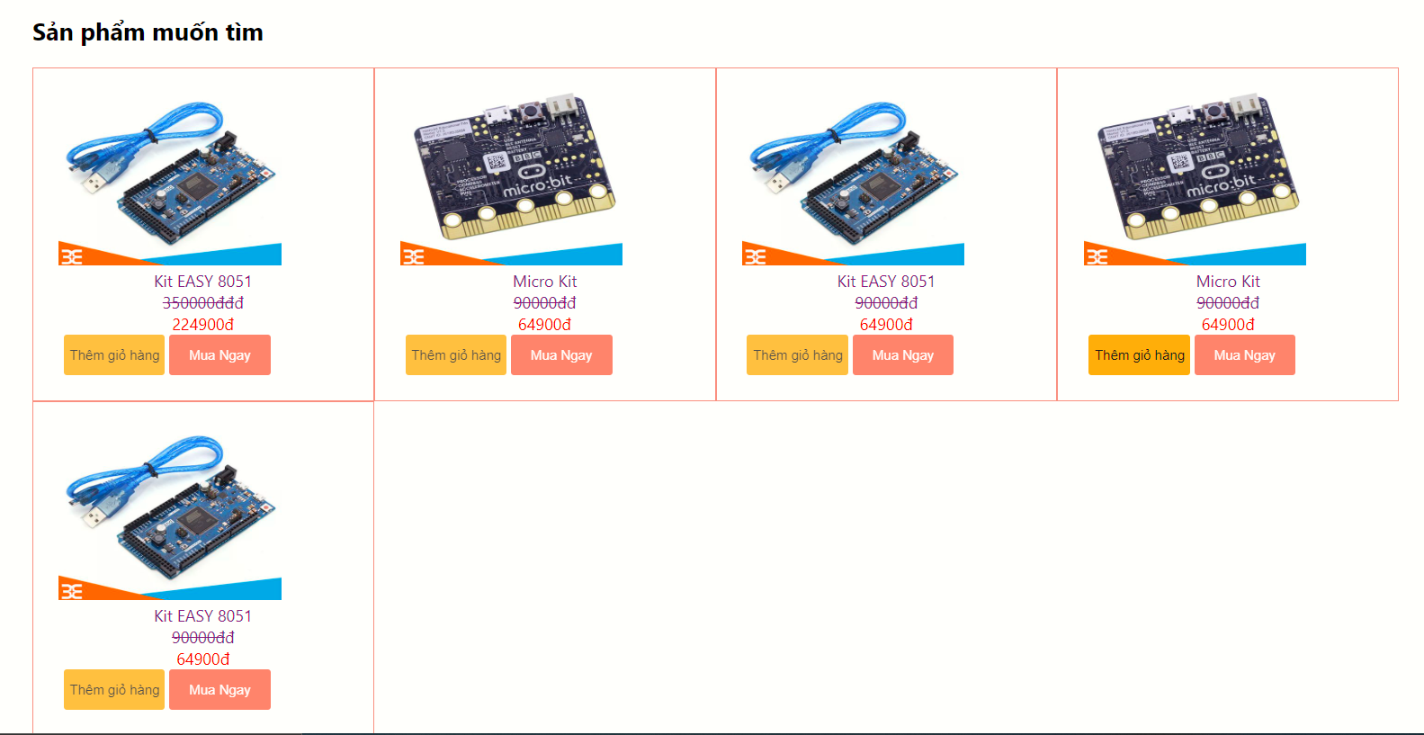

b, Chức năng sắp xếp:

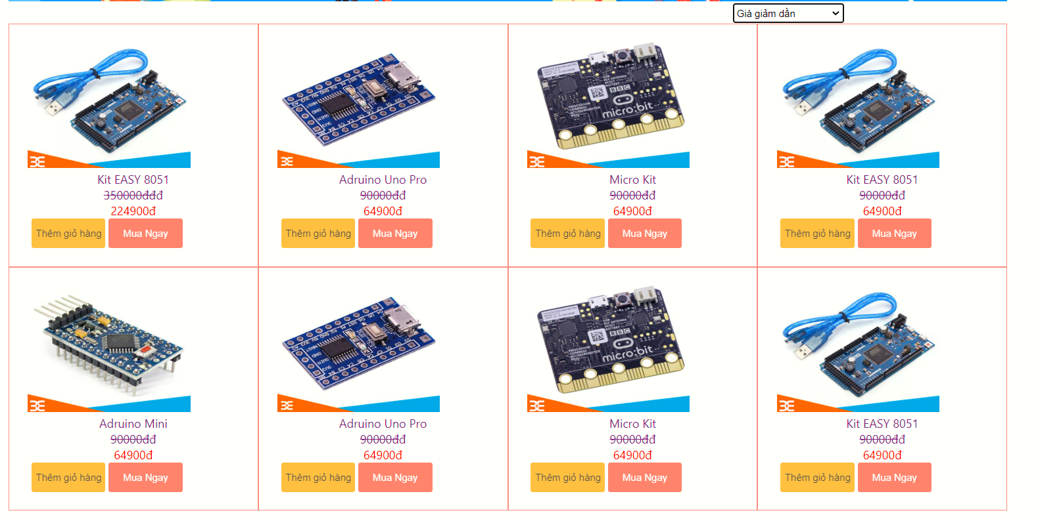

* + 1. Đóng gói ứng dụng

<Trình bày và minh chứng quy trình đóng gói sản phẩm của đồ án>

* + 1. Triển khai ứng dụng

<Trình bày điều kiện, môi trường triển khai ứng dụng: phần cứng, phần mềm>

# KẾT LUẬN

* Trình bày kết quả đạt được: Kiến thức, sản phẩm
* Những hạn chế của đề tài: Sản phẩm (ví dụ: chức năng còn thiếu, chưa hoàn thiện….); Kỹ năng (phân tích thiết kế hệ thống, lập trình…)
* Hướng phát triển của đề tài: (Giải quyết những hạn chế của đề tài)

TÀI LIỆU THAM KHẢO

|  |  |
| --- | --- |
| [1] | Tên tác giả (năm XB), Tên sách, NXB, Nơi XB |
| [2] | ……….. |

x